NHẬN XÉT CỦA GIẢNG VIÊN HƯỚNG DẪN

Vĩnh Long, ngày …... tháng …… năm 2025
Giảng viên hướng dẫn
(Ký tên và ghi rõ họ tên)

NHẬN XÉT CỦA THÀNH VIÊN HỘI ĐỒNG

Vĩnh Long, ngày …... tháng …… năm 2025
Thành viên hội đồng
(Ký tên và ghi rõ họ tên)

LỜI CẢM ƠN
Em xin cảm ơn quý thầy cô Trường Đại học Trà Vinh đã tạo điều kiện thuận lợi cho em trong suốt quá trình học tập, cũng như trong quá trình làm báo cáo. Em xin cảm ơn thầy, cô trong khoa Kỹ thuật và Công nghệ đã tận tình dạy bảo, giúp đỡ cho em về kiến thức chuyên môn lẫn kinh nghiệm sống để trở thành một người có ích cho xã hội. Cảm ơn những người bạn, anh, chị làm việc chung đã giúp đỡ tôi trong những ngày thực hiện bài báo cáo.
Đặc biệt, em gửi lời cảm ơn chân thành đến thầy Đoàn Phước Miền đã tận tình hướng dẫn, truyền đạt kiến thức cũng như tạo điều kiện thuận lợi cho em hoàn thành tốt bài báo cáo này. Với vốn kiến thức đã được truyền tải trong quá trình học tập và tìm hiểu, đặc biệt là được sự hướng dẫn của thầy Đoàn Phước Miền đã giúp cho em hoàn thành đồ án môn học này.
Trong quá trình làm bài có thể em sẽ mắc phải một số thiếu sót nên rất mong nhận được những đóng góp ý kiến của thầy, cô để có thể khắc phục và phát triển từng bước hoàn thiện hơn.
Em xin chân thành cảm ơn!
MỤC LỤC
MỞ ĐẦU 1
1. Lý do chọn đề tài 1
2. Mục tiêu nghiên cứu 1
3. Đối tượng và phạm vi nghiên cứu 1
4. Phương pháp nghiên cứu 1
CHƯƠNG 1: NGHIÊN CỨU LÝ THUYẾT 3
1.1 Mô hình MVC và cơ chế hoạt động 3
1.1.1 Khái quát chung 3
1.1.2 Chức năng của từng thành phần trong MVC 3
1.1.3 Quá trình hình thành và phát triển 4
1.1.4 Chu trình hoạt động của MVC 4
1.2 ASP.NET MVC 4
1.2.1 Tổng quan 4
1.2.2 Lịch sử phát triển 4
1.2.3 Các tính năng nổi bật 5
1.3 Giới thiệu ngôn ngữ lập trình C# 5
1.3.1 Tổng quan 5
1.4 Các Controls trong ASP.NET 6
1.4.1 Tổng quan 6
1.4.2 HTML Controls 6
1.4.3 Web Server Controls 6
1.4.4 Validation Controls 6
1.5 ADO.NET và truy cập cơ sở dữ liệu 7
1.5.1 Khái niệm 7
1.5.2 Mô hình hoạt động 7
1.5.3 Các đối tượng chính 7
1.5.4 Quy trình thao tác dữ liệu 7
1.6 SQL Server 8
1.6.1 Tổng quan 8
1.6.2 Lịch sử 8
1.6.3 Cấu trúc 8
1.7 Bootstrap 8
1.7.1 Khái niệm 8
1.7.2 Mục tiêu & Ưu điểm 8
1.7.3 Thành phần 9
1.7.4 Ứng dụng 9
1.8 Entity Framework 9
1.8.1 Giới thiệu 9
1.8.2 Vai trò và mục tiêu 9
CHƯƠNG 2: HIỆN THỰC HÓA NGHIÊN CỨU 10
2.1 Các công nghệ sử dụng trong đề tài 10
2.1.1 ASP.NET MVC 10
2.1.1.1 Tạo dự án với ASP.NET MVC 10
2.1.1.2 Cấu trúc cây thư mục của ASP.NET MVC 11
2.1.2 Entity Framework 12
2.2 Ứng dụng minh họa 12
2.2.1 Mô tả bài toán 12
2.2.2 Thiết kế hệ thống 14
2.3 Yêu cầu chức năng 14
2.3.1 Chức năng người dùng (Client) 14
2.3.2 Chức năng quản trị (Admin) 15
2.4 Mô hình cơ sở dữ liệu 16
2.5 Lược đồ Use case 19
2.6 Kiến trúc hệ thống 21
CHƯƠNG 3: KẾT QUẢ NGHIÊN CỨU 23
3.1 Thiết kế giao diện 23
3.1.1 Giao diện đăng ký và đăng nhập 23
3.1.2 Giao diện trang quản trị của Admin 24
3.1.3 Giao diện trang chủ 25
3.1.4 Giao diện trang Liên hệ 26
3.1.5 Giao diện Thêm sân mới 27
3.1.6 Giao diện quản lý sân 28
3.1.7 Giao diện sửa thông tin sân 29
3.1.8 Giao diện quản lý người dùng 30
3.1.9 Giao diện Đặt sân của User 31
3.1.10 Giao diện Quản lý đặt sân 32
3.1.11 Giao diện Xem lịch sử đặt sân của User 33
3.2 Bảng dữ liệu thực nghiệm 34
CHƯƠNG 4. KẾT LUẬN VÀ HƯỚNG PHÁT TRIỂN 37
4.1 Các kết quả đạt được 37
4.2 Hạn chế, hướng phát triển 37
4.2.1 Hạn chế: 37
4.2.2 Hướng phát triển: 37
DANH MỤC TÀI LIỆU THAM KHẢO 38

DANH MỤC HÌNH ẢNH
Hình 1: Tạo dự án với Visual Studio 10
Hình 2: Đặt tên Project 11
Hình 3: Cấu trúc cây thư mục 11
Hình 4: Cài đặt Entity Framework 12
Hình 5: Mô hình thực thể quan hệ ERD : Entity-Relationship Diagram 14
Hình 6: Diagram CSDL 16
Hình 7: Bảng dữ liệu Sân bóng 16
Hình 8: Bảng dữ liệu User 17
Hình 9: Bảng dữ liệu đặt sân (Booking) 17
Hình 10: Bảng dữ liệu thanh toán (Payment) 18
Hình 11: Lược đồ Use Case Tổng quan 19
Hình 12: Lược đồ Use Case Admin 20
Hình 13: Lược đồ Use Case User 21
Hình 14: Giao diện đăng ký tài khoản 23
Hình 15: Giao diện đăng nhập tài khoản 24
Hình 16: Giao diện trang Dashboard của Admin 25
Hình 17: Giao diện trang chủ 26
Hình 18: Giao diện trang Liên hệ 27
Hình 19: Giao diện trang Thêm sân mới 28
Hình 20: Giao diện Quản lý sân 29
Hình 21: Giao diện Sửa thông tin sân 30
Hình 22: Giao diện Quản lý người dùng 31
Hình 23: Giao diện đặt sân 32
Hình 24: Giao diện Quản lý đặt sân 33
Hình 25: Giao diện xem lịch sử đặt sân của user 34
Hình 26: Dữ liệu bảng Booking 34
Hình 27: Dữ liệu bảng sân bóng 35
Hình 28: Dữ liệu bảng thanh toán 35
Hình 29: Dữ liệu bảng User 36

DANH MỤC CỤM TỪ VIẾT TẮT
Từ viết tắt | Diễn giải
MVC | Model-View-Controller
SQL | Structured Query Language
HTML | HyperText Markup Language
UX/UI | User Experience/ User Interface
C# | C Sharp
CSDL | Cơ sở dữ liệu
ADO.NET | ActiveX Data Objects for .NET
SSMS | SQL Server Management Studio
EF | Entity Framework
ORM | Object-Relational Mapping Framework
ERD | Entity-Relationship Diagram
DFD | Data Flow Diagram
GUI | Graphical User Interface
RDBMS | Relational Database Management System

MỞ ĐẦU

1. Lý do chọn đề tài
Trong những năm gần đây, nhu cầu luyện tập thể thao, đặc biệt là bóng đá mini, ngày càng tăng mạnh. Tuy nhiên, việc quản lý sân bóng tại nhiều địa điểm vẫn còn thủ công, thiếu hệ thống đặt sân trực tuyến, dẫn đến tình trạng trùng lịch, khó khăn trong việc theo dõi doanh thu và quản lý khách hàng. Vì vậy, việc xây dựng một Website Quản lý sân bóng đá mini giúp tự động hóa quy trình đặt sân, quản lý lịch và hỗ trợ thanh toán là rất cần thiết.

2. Mục tiêu nghiên cứu
- Xây dựng một hệ thống website cho phép quản lý sân bóng, lịch đặt sân và người dùng.
- Giúp khách hàng dễ dàng xem sân bóng và đặt sân trực tuyến.
- Hỗ trợ người quản lý theo dõi doanh thu và tình trạng hoạt động của sân hiệu quả.
- Đề xuất giải pháp kỹ thuật dựa trên công nghệ ASP.NET MVC và Entity Framework.

3. Đối tượng và phạm vi nghiên cứu
Đối tượng nghiên cứu: Quy trình vận hành và hoạt động của mô hình kinh doanh sân bóng đá mini.
Phạm vi nghiên cứu:
Chỉ tập trung xây dựng hệ thống web (không phát triển ứng dụng mobile).
Chức năng chính bao gồm: quản lý sân, quản lý đặt sân, người dùng, thống kê.

4. Phương pháp nghiên cứu
- Phương pháp nghiên cứu tài liệu
- Tìm hiểu, thu thập và tổng hợp kiến thức từ các tài liệu liên quan đến ngôn ngữ lập trình C#, công nghệ ASP.NET, mô hình MVC, HTML/CSS, JavaScript và cơ sở dữ liệu SQL Server.
- Tham khảo các giáo trình, tài liệu online, diễn đàn, các website mẫu để học hỏi cách tổ chức, xây dựng và triển khai hệ thống website bán hàng.
- Phương pháp phân tích hệ thống
- Phân tích yêu cầu hệ thống từ góc độ người dùng và quản trị viên để xác định các chức năng cần thiết.
- Xây dựng sơ đồ chức năng, sơ đồ luồng dữ liệu (DFD), mô hình thực thể - quan hệ (ERD) để thiết kế hệ thống một cách có tổ chức và dễ triển khai.
- Phương pháp thiết kế và lập trình
- Áp dụng quy trình phát triển phần mềm để thiết kế giao diện, xây dựng cơ sở dữ liệu và lập trình các chức năng chính của hệ thống theo mô hình phân lớp (3-tier hoặc MVC).
- Sử dụng công cụ Visual Studio và hệ quản trị cơ sở dữ liệu SQL Server để phát triển và kiểm thử ứng dụng.
- Phương pháp thực nghiệm
- Tiến hành chạy thử nghiệm hệ thống, kiểm tra tính đúng đắn của các chức năng như tìm kiếm, đặt hàng, quản lý sản phẩm và xử lý đơn hàng.
- Ghi nhận các lỗi phát sinh trong quá trình sử dụng và thực hiện các bước sửa lỗi, cải tiến giao diện và tối ưu hiệu suất hệ thống.

CHƯƠNG 1: NGHIÊN CỨU LÝ THUYẾT

1.1 Mô hình MVC và cơ chế hoạt động

1.1.1 Khái quát chung
MVC (Model – View – Controller) là một mô hình kiến trúc phần mềm phổ biến trong phát triển ứng dụng web, cho phép tách biệt rõ ràng giao diện, dữ liệu và điều khiển luồng xử lý. Nhờ vậy, mã nguồn dễ bảo trì, mở rộng và tổ chức một cách hiệu quả.
Ba thành phần của MVC gồm:
- Model (M) – Tầng dữ liệu và nghiệp vụ
Đây là nơi lưu trữ, xử lý và quản lý dữ liệu ứng dụng. Model thực hiện các thao tác CRUD với cơ sở dữ liệu và hoàn toàn độc lập với phần giao diện.
- View (V) – Tầng hiển thị
Chịu trách nhiệm xuất thông tin ra cho người dùng thông qua HTML/CSS/JS. View chỉ trình bày dữ liệu, không thực hiện logic nghiệp vụ.
- Controller (C) – Tầng điều khiển
Đóng vai trò trung gian, tiếp nhận yêu cầu từ người dùng, xử lý hoặc gọi Model thao tác dữ liệu và trả kết quả về View để hiển thị.

1.1.2 Chức năng của từng thành phần trong MVC
- Model
  - Đại diện cho cấu trúc dữ liệu và các quy tắc nghiệp vụ.
  - Tương tác với CSDL (thêm, sửa, xóa, truy vấn).
  - Cung cấp dữ liệu cho Controller dùng để gửi đến View.
- Controller
  - Nhận các yêu cầu từ người dùng.
  - Gọi Model để xử lý dữ liệu.
  - Chọn View thích hợp để phản hồi lại kết quả.
- View
  - Hiển thị thông tin ra giao diện.
  - Nhận dữ liệu từ Controller/Model và trình bày trực quan.

1.1.3 Quá trình hình thành và phát triển
Mô hình MVC được Trygve Reenskaug đề xuất vào thập niên 1970 tại Xerox PARC khi ông nghiên cứu Smalltalk. Ban đầu, MVC chỉ phục vụ cho ứng dụng giao diện desktop. Đến giai đoạn 1990–2000, khi web phát triển mạnh, mô hình này được mở rộng và ứng dụng rộng rãi trong kiến trúc ứng dụng web nhờ tính tách biệt và tổ chức tốt.

1.1.4 Chu trình hoạt động của MVC
- Người dùng thao tác với giao diện (View) như nhập liệu, nhấn nút, truy cập URL.
- View gửi yêu cầu này đến Controller.
- Controller xử lý và gọi Model thực hiện logic hoặc truy vấn dữ liệu.
- Model trả kết quả cho Controller.
- Controller chọn View phù hợp và truyền dữ liệu cho View.
- View hiển thị lại thông tin cho người dùng → bắt đầu một chu trình mới.

1.2 ASP.NET MVC

1.2.1 Tổng quan
ASP.NET MVC là framework web của Microsoft, áp dụng mô hình MVC để xây dựng ứng dụng web linh hoạt, dễ kiểm thử, dễ mở rộng và tận dụng môi trường .NET. Framework này phân tách rõ ràng Model – View – Controller, nhờ đó lập trình viên quản lý dự án hiệu quả hơn.

1.2.2 Lịch sử phát triển
- 2009 – ASP.NET MVC 1.0 ra mắt tại hội nghị MIX.
- 2010 – MVC 2: cải tiến validation và hỗ trợ data annotations.
- 2011 – MVC 3: giới thiệu Razor View Engine.
- 2012 – MVC 4: bổ sung Web API, hỗ trợ ứng dụng di động.
- 2013 – MVC 5: hỗ trợ identity mới và attribute routing.
- 2016 trở đi – ASP.NET Core MVC xuất hiện trong .NET Core, hỗ trợ đa nền tảng và hiệu năng cao, liên tục nâng cấp đến .NET 5/6/7/8.

1.2.3 Các tính năng nổi bật
- Routing: ánh xạ URL thân thiện → Action trong Controller.
- Model Binding & Validation: tự động ánh xạ dữ liệu form và kiểm tra đầu vào bằng Data Annotation.
- Razor View Engine: chèn mã C# vào HTML dễ dàng.
- Filters: xử lý phân quyền, logging, caching trước/sau Action.
- Security: hỗ trợ ASP.NET Identity, OAuth.
- Testability: dễ viết Unit Test.
- Tích hợp JS/Frontend: hoạt động tốt với AJAX, jQuery, Angular, React, Vue,…

1.3 Giới thiệu ngôn ngữ lập trình C#

1.3.1 Tổng quan
C# là ngôn ngữ lập trình hướng đối tượng do Microsoft phát triển năm 2000, được thiết kế bởi Anders Hejlsberg. Ngôn ngữ này dựa trên cú pháp C/C++ và chịu ảnh hưởng từ Java, hỗ trợ đầy đủ OOP (đóng gói, kế thừa, đa hình).
C# sở hữu các đặc điểm như:
- Quản lý bộ nhớ tự động (Garbage Collection).
- Xử lý sự kiện, ngoại lệ mạnh mẽ.
- LINQ hỗ trợ truy vấn dữ liệu dễ dàng.
- Tương thích tốt với hệ sinh thái Microsoft.
Từ .NET Core và hiện tại là .NET (5 trở lên), C# đã trở thành ngôn ngữ lập trình đa nền tảng, dùng cho Web, Desktop, Mobile, Game (Unity) và Cloud.

1.4 Các Controls trong ASP.NET

1.4.1 Tổng quan
Control trong ASP.NET là các thành phần giao diện giúp xây dựng trang web nhanh chóng. Chúng hỗ trợ tương tác với người dùng và có thể được xử lý từ phía server.

1.4.2 HTML Controls
Là các thẻ HTML cơ bản được thêm thuộc tính runat="server" để ASP.NET xử lý chúng từ phía máy chủ.

1.4.3 Web Server Controls
Các control do ASP.NET cung cấp sẵn, có khả năng tự sinh HTML và có tính tương tác cao hơn.
Một số nhóm control tiêu biểu gồm:
- Nhập liệu: TextBox, Button, CheckBox, RadioButton, ListBox,...
- Hiển thị: Label, Image, Literal,…
- Container: Panel, PlaceHolder, MultiView,…
- Dữ liệu: GridView, Repeater, DataList,…
- Điều hướng: Menu, TreeView, SiteMapPath,…
- Đăng nhập: Login, LoginStatus, CreateUserWizard,…

1.4.4 Validation Controls
Được dùng để kiểm tra dữ liệu đầu vào từ người dùng:
- RequiredFieldValidator
- CompareValidator
- RangeValidator
- RegularExpressionValidator
- CustomValidator
- ValidationSummary

1.5 ADO.NET và truy cập cơ sở dữ liệu

1.5.1 Khái niệm
ADO.NET là công nghệ truy cập dữ liệu trong .NET, cung cấp các lớp trong namespace System.Data giúp ứng dụng tương tác với SQL Server, Oracle, MySQL, Access,...

1.5.2 Mô hình hoạt động
- Connected Model: kết nối trực tiếp, xử lý nhanh gọn.
- Disconnected Model: dữ liệu được load vào DataSet/DataTable và xử lý offline.

1.5.3 Các đối tượng chính
- Connection – tạo kết nối CSDL
- Command – thực thi SQL hoặc Stored Procedure
- DataReader – đọc dữ liệu dạng forward-only
- DataAdapter – tải dữ liệu vào DataSet/DataTable
- DataSet / DataTable – cấu trúc bảng dữ liệu trong bộ nhớ
- Parameter – truyền tham số cho câu lệnh SQL

1.5.4 Quy trình thao tác dữ liệu
- Khởi tạo connection string
- Mở kết nối
- Tạo và thực thi SqlCommand
- Đọc dữ liệu qua DataReader hoặc DataAdapter
- Đóng kết nối

1.6 SQL Server

1.6.1 Tổng quan
SQL Server là hệ quản trị cơ sở dữ liệu quan hệ do Microsoft xây dựng, hỗ trợ quản lý dữ liệu lớn, ổn định và bảo mật.

1.6.2 Lịch sử
Các mốc tiêu biểu:
- 1989 – phiên bản đầu tiên.
- 2005 – hỗ trợ .NET Integration, CLR.
- 2012 – AlwaysOn, Data Tools.
- 2019 – hỗ trợ Linux và Big Data Cluster.
- 2022 – tối ưu truy vấn, tích hợp Azure.

1.6.3 Cấu trúc
- Database Engine – lõi xử lý, lưu trữ và bảo mật dữ liệu.
- SQL Server Agent – lập lịch, tự động hóa tác vụ.
- SSMS – công cụ quản trị trực quan.

1.7 Bootstrap

1.7.1 Khái niệm
Bootstrap là framework front-end mã nguồn mở dựa trên HTML, CSS và JavaScript, dùng để thiết kế giao diện web nhanh và nhất quán.

1.7.2 Mục tiêu & Ưu điểm
Mục tiêu:
- Tăng tốc phát triển UI
- Hỗ trợ responsive
- Đảm bảo tính thống nhất thiết kế
Ưu điểm:
- Dễ dùng
- Tương thích đa thiết bị
- Nhiều component có sẵn
- Tài liệu và cộng đồng lớn

1.7.3 Thành phần
- CSS
- Grid system
- Components
- Utilities
- JS Plugins

1.7.4 Ứng dụng
Dùng trong web cá nhân, doanh nghiệp, admin dashboard, xây dựng prototype,…

1.8 Entity Framework

1.8.1 Giới thiệu
Entity Framework (EF) là ORM của Microsoft, giúp lập trình viên thao tác CSDL dưới dạng đối tượng thay vì viết SQL thủ công.

1.8.2 Vai trò và mục tiêu
- Tự động hóa mapping giữa database và lớp đối tượng
- Giảm mã SQL
- Tăng tính linh hoạt và tái sử dụng
- Phù hợp với ứng dụng MVC hoặc mô hình nhiều lớp

CHƯƠNG 2: HIỆN THỰC HÓA NGHIÊN CỨU

2.1 Các công nghệ sử dụng trong đề tài

2.1.1 ASP.NET MVC

2.1.1.1 Tạo dự án với ASP.NET MVC
Bước 1: Mở Visual Studio → Create a New Project → Chọn ASP.NET Web Application (.NET Framework) → Next
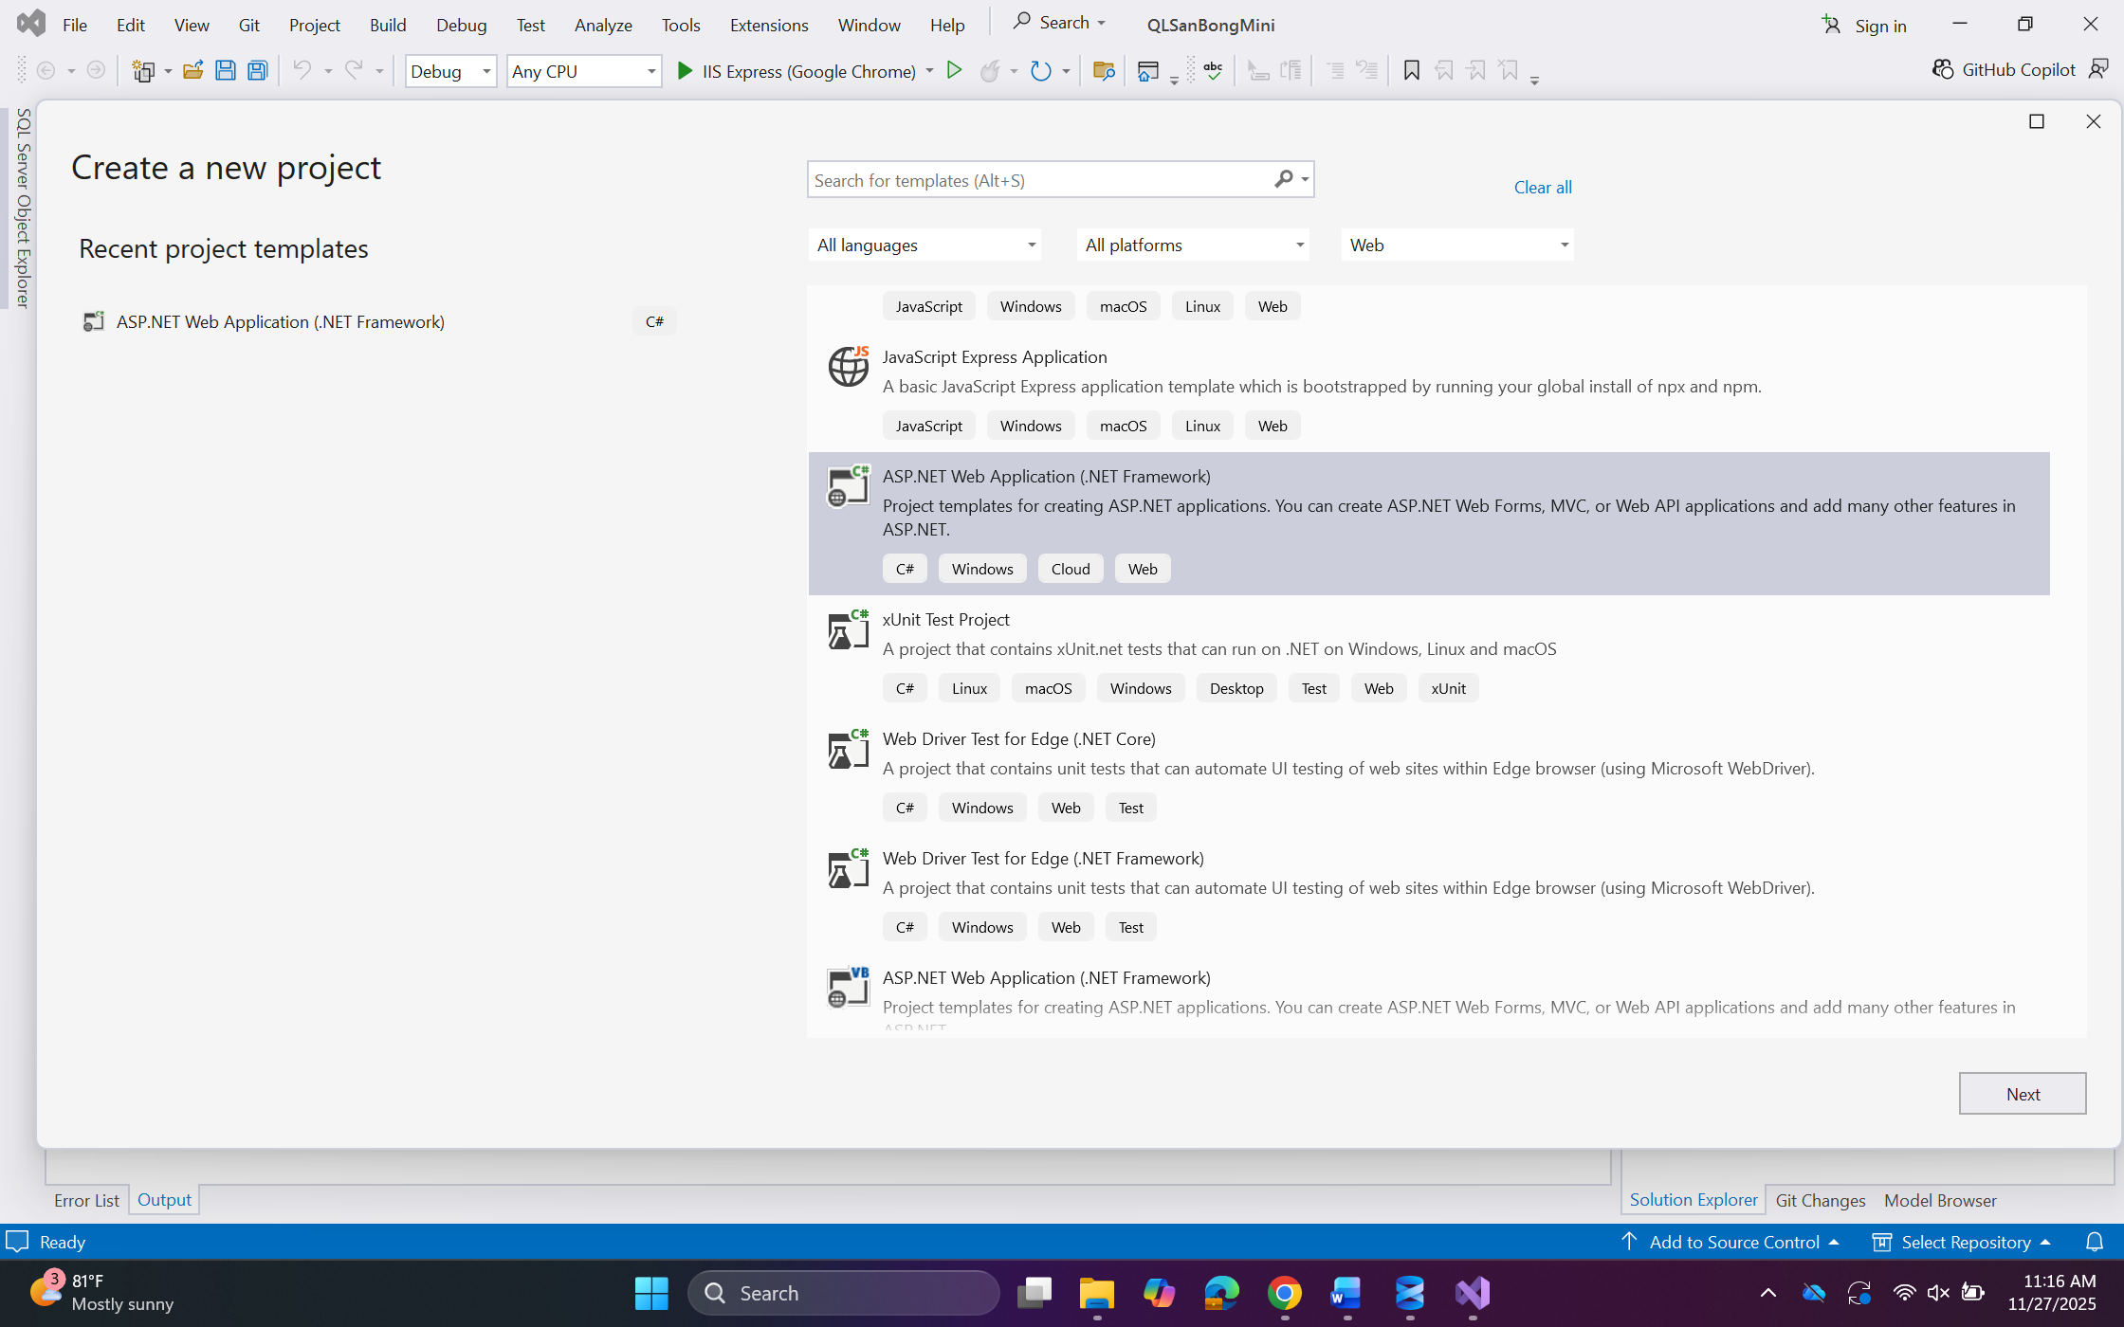
Hình 1: Tạo dự án với Visual Studio
Bước 2: Đặt tên Project, đường dẫn thư mục lưu và nhấn “Create”
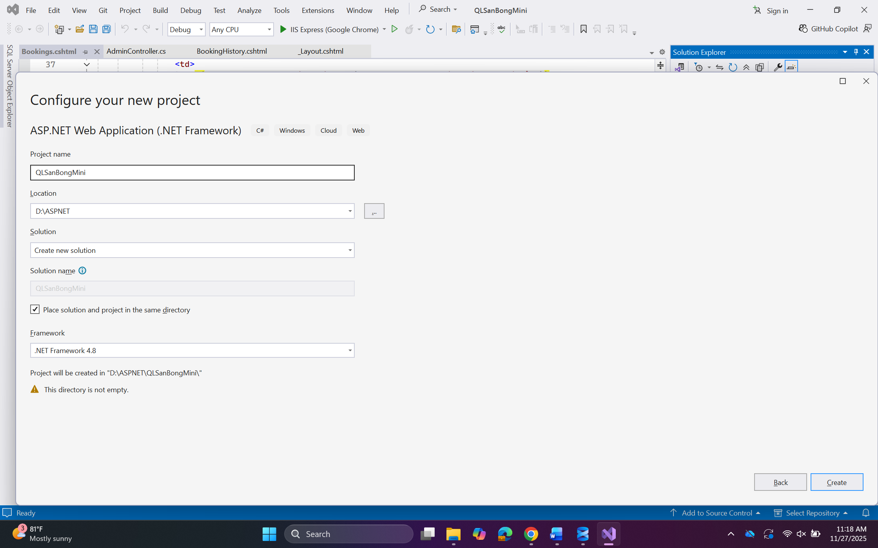
Hình 2: Đặt tên Project

2.1.1.2 Cấu trúc cây thư mục của ASP.NET MVC
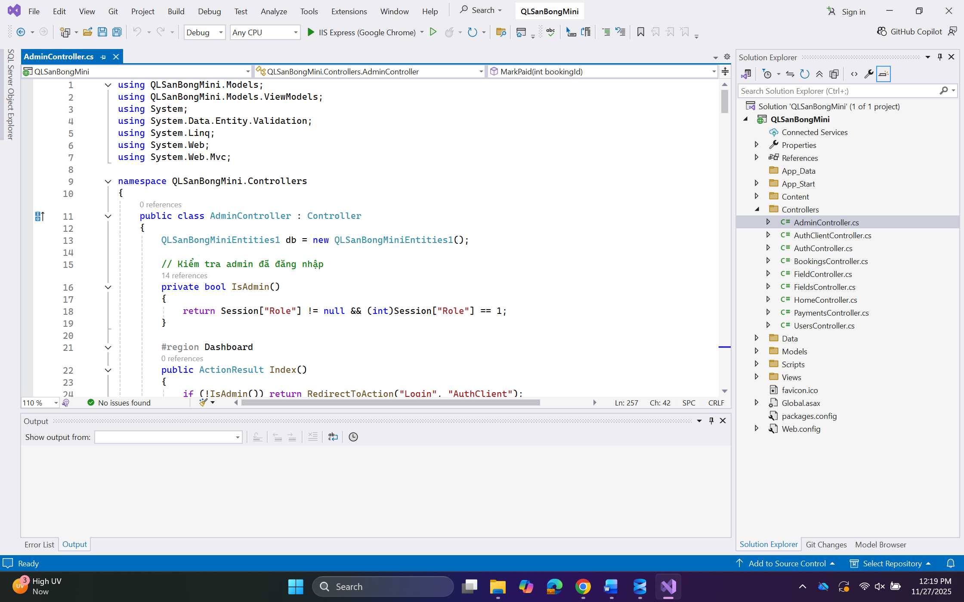
Hình 3: Cấu trúc cây thư mục

2.1.2 Entity Framework
Cài đặt Entity Framework cho dự án
Vào Tools → NuGet Package Manager → Package Manager Console để có thể sử dụng dòng lệnh để cài đặt EF Core và provider cho SQL Server.
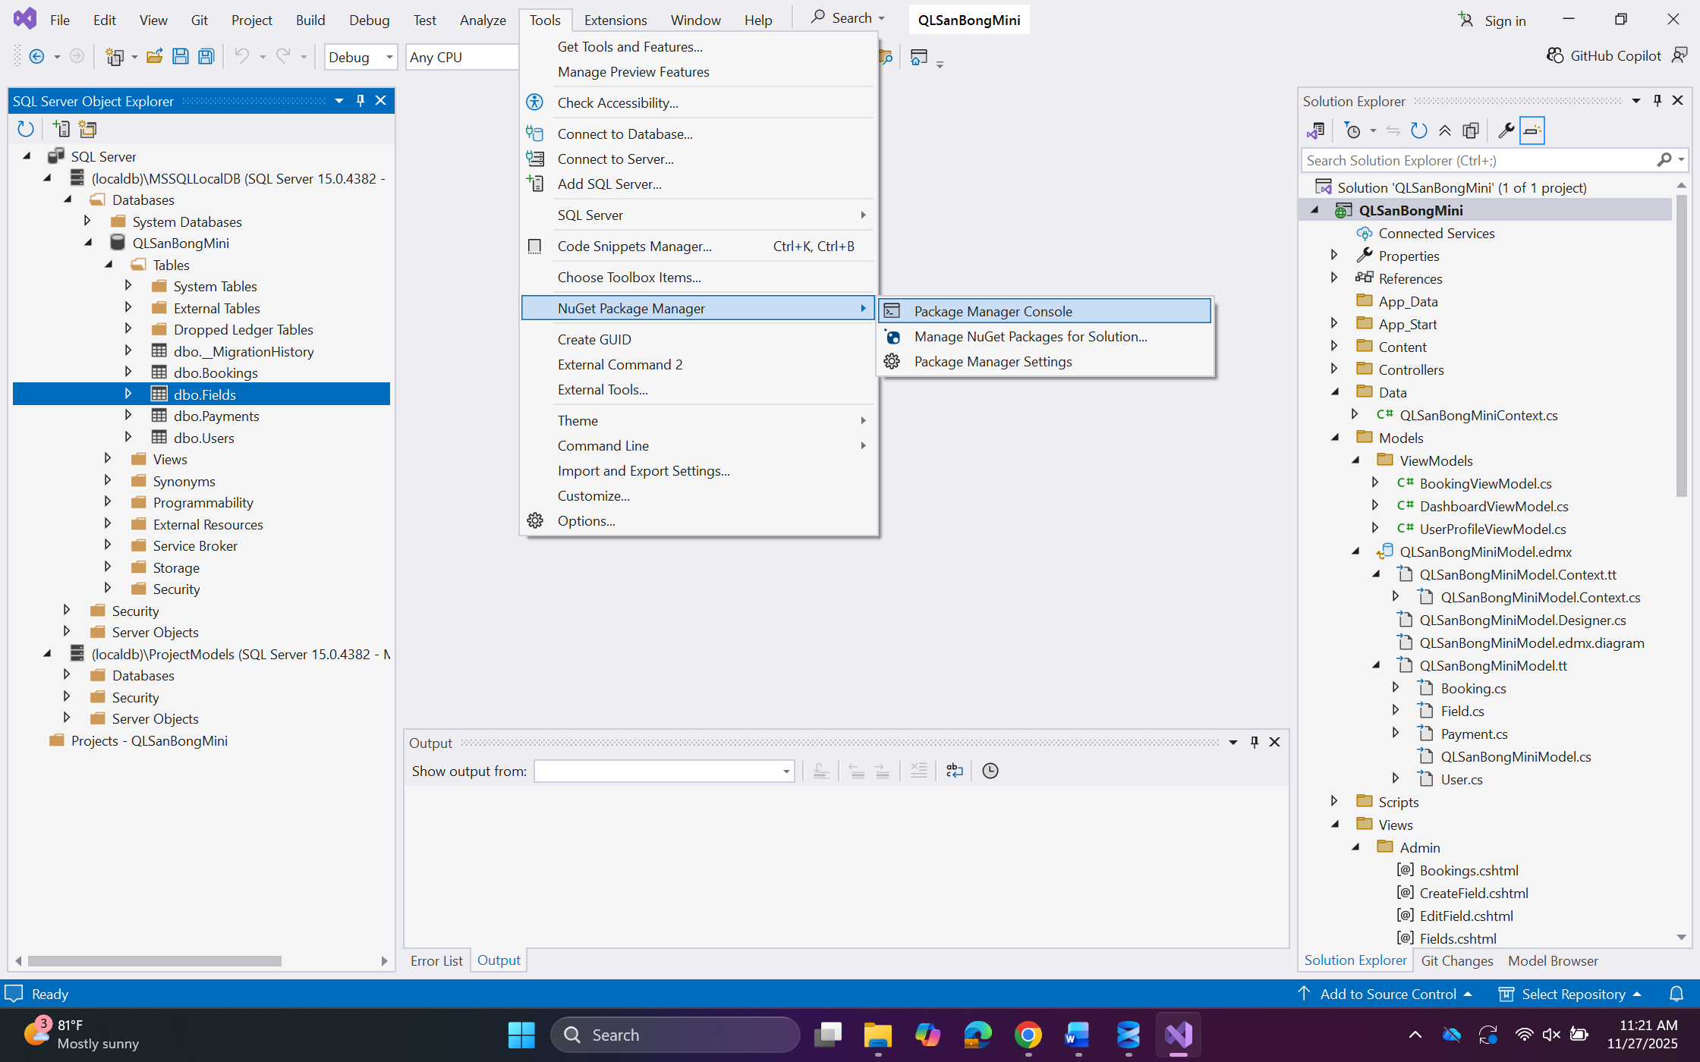
Hình 4: Cài đặt Entity Framework

2.2 Ứng dụng minh họa

2.2.1 Mô tả bài toán
Quản lý Sân bóng: Chủ sân được quản lý các thông tin sau đây của Sân bóng: Tên sân, giá sân, loại sân, đường dẫn hình ảnh của sân.
Quản lý khách hàng (user): Chủ sân được quản lý Khách hàng: Khóa/Mở tài khoản của khách hàng.
Quá trình đặt sân: Khách hàng đăng nhập vào trang web xem sân và lựa chọn đặt sân theo thời gian mong muốn. Sau khi đặt sân, khách hàng đợi Chủ sân Duyệt hoặc có thể Hủy đặt sân để đặt thời gian khác.
Trên trang web, các sân bóng được hiển thị cho khách hàng dễ dàng xem và tiến hành đặt sân. Trong hoạt động này, khách hàng chỉ cần chọn ngày giờ đặt sân, hệ thống sẽ tiến hành rà soát nếu trùng sẽ thông báo cho khách đặt lại giờ khác, nếu không trùng sẽ thông báo đặt sân thành công.
Yêu cầu trang web: truy cập hệ thống gồm có hai quyền:
User: Là những người có nhu cầu đặt sân. Họ sẽ xem thông tin các sân và đặt sân theo giờ mong muốn. Vì thế trang web phải thỏa mãn các chức năng sau:
Hiển thị danh sách các sân bóng để khách hàng có thể xem và lựa chọn.
Ngoài ra còn có một số chức năng như: Đăng kí, đăng nhập, Hủy đặt sân.
Admin: Là người chủ sân, có quyền kiểm soát mọi hoạt động của hệ thống. Người này được cấp một tài khoản để đăng nhập vào hệ thống thực hiện các chức năng của mình. Nếu như quá trình đăng nhập thành công thì người quản trị có những chức năng sau:
Chức năng quản lý sân bóng (thêm, xóa, sửa) sân bóng trên trang web, việc này đòi hỏi sự chính xác.
Tiếp nhận và kiểm tra đơn đặt sân của khách hàng. Xác nhận đơn đặt sân hay hủy bỏ đơn đặt sân của khách.
Thống kê doanh thu sau khi khách trả tiền.
Hệ thống quản lý sân bóng đá mini được xây dựng nhằm hỗ trợ chủ sân trong việc quản lý các sân bóng, lịch đặt sân, khách hàng và doanh thu. Đồng thời, hệ thống cũng cung cấp cho khách hàng khả năng xem thông tin sân bóng và thực hiện đặt sân theo ngày, giờ mong muốn.
Toàn bộ quy trình quản lý trước đây (ghi chép thủ công, gọi điện để đặt sân, trùng lịch…) sẽ được thay thế bằng một hệ thống phần mềm hiện đại, tự động, giúp tiết kiệm thời gian và giảm sai sót.
Mô tả sơ đồ:
- User truy cập website để xem danh sách sân bóng.
- User chọn sân và yêu cầu đặt lịch.
- Hệ thống kiểm tra trùng lịch.
- Nếu hợp lệ → tạo Booking (chờ duyệt).
- Admin xem danh sách yêu cầu đặt sân.
- Admin duyệt hoặc từ chối.
- Nếu được duyệt → khách hàng có thể xem lịch sử đặt sân và thanh toán trực tiếp tại sân.
- Admin thống kê doanh thu dựa trên các booking đã thanh toán.

2.2.2 Thiết kế hệ thống
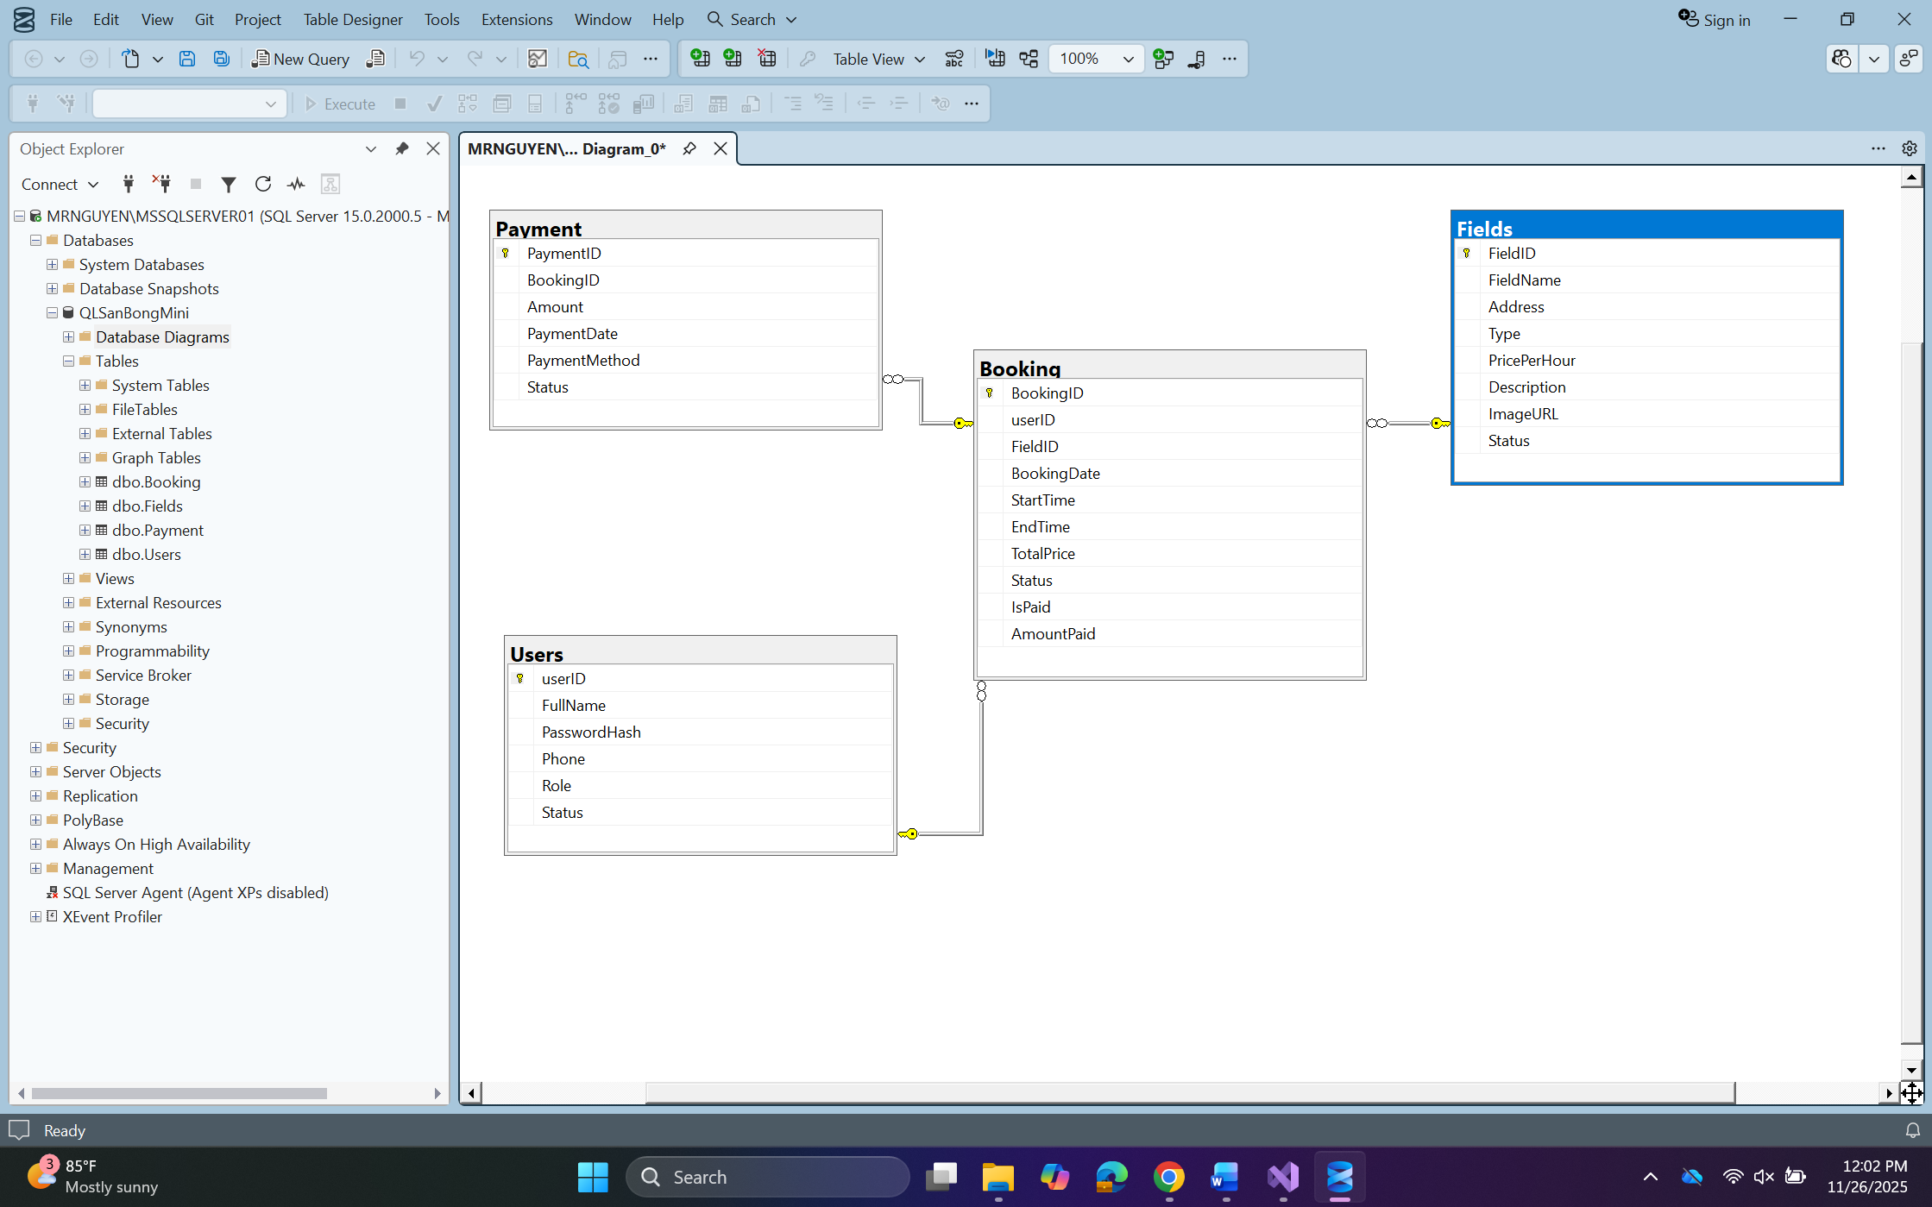
Hình 5: Mô hình thực thể quan hệ ERD : Entity-Relationship Diagram

2.3 Yêu cầu chức năng

2.3.1 Chức năng người dùng (Client)
✔ Xem danh sách sân bóng
✔ Xem thông tin chi tiết sân (giá, loại sân, mô tả, hình ảnh)
✔ Đăng ký / Đăng nhập
✔ Đặt sân (chọn ngày, giờ bắt đầu, giờ kết thúc)
✔ Xem lịch sử đặt sân
✔ Hủy yêu cầu đặt sân khi còn "Chờ duyệt"

2.3.2 Chức năng quản trị (Admin)
✔ Đăng nhập Admin
✔ Quản lý sân bóng
- Thêm sân
- Sửa sân
- Xóa sân
- Ẩn/hiện sân
✔ Quản lý đặt sân
- Xem danh sách booking
- Duyệt/Yêu cầu đặt sân
- Hủy booking
- Đánh dấu đã thanh toán
✔ Quản lý người dùng
- Khóa người dùng
- Mở khóa người dùng
✔ Thống kê doanh thu
- Xem tổng doanh thu

2.4 Mô hình cơ sở dữ liệu
Hình 6: Diagram CSDL
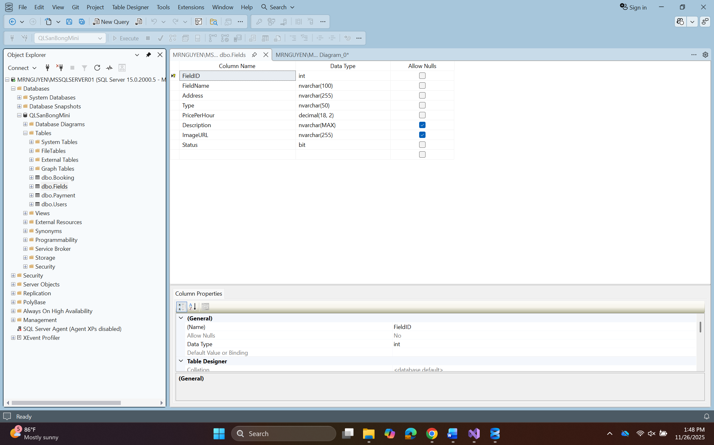
Hình 7: Bảng dữ liệu Sân bóng
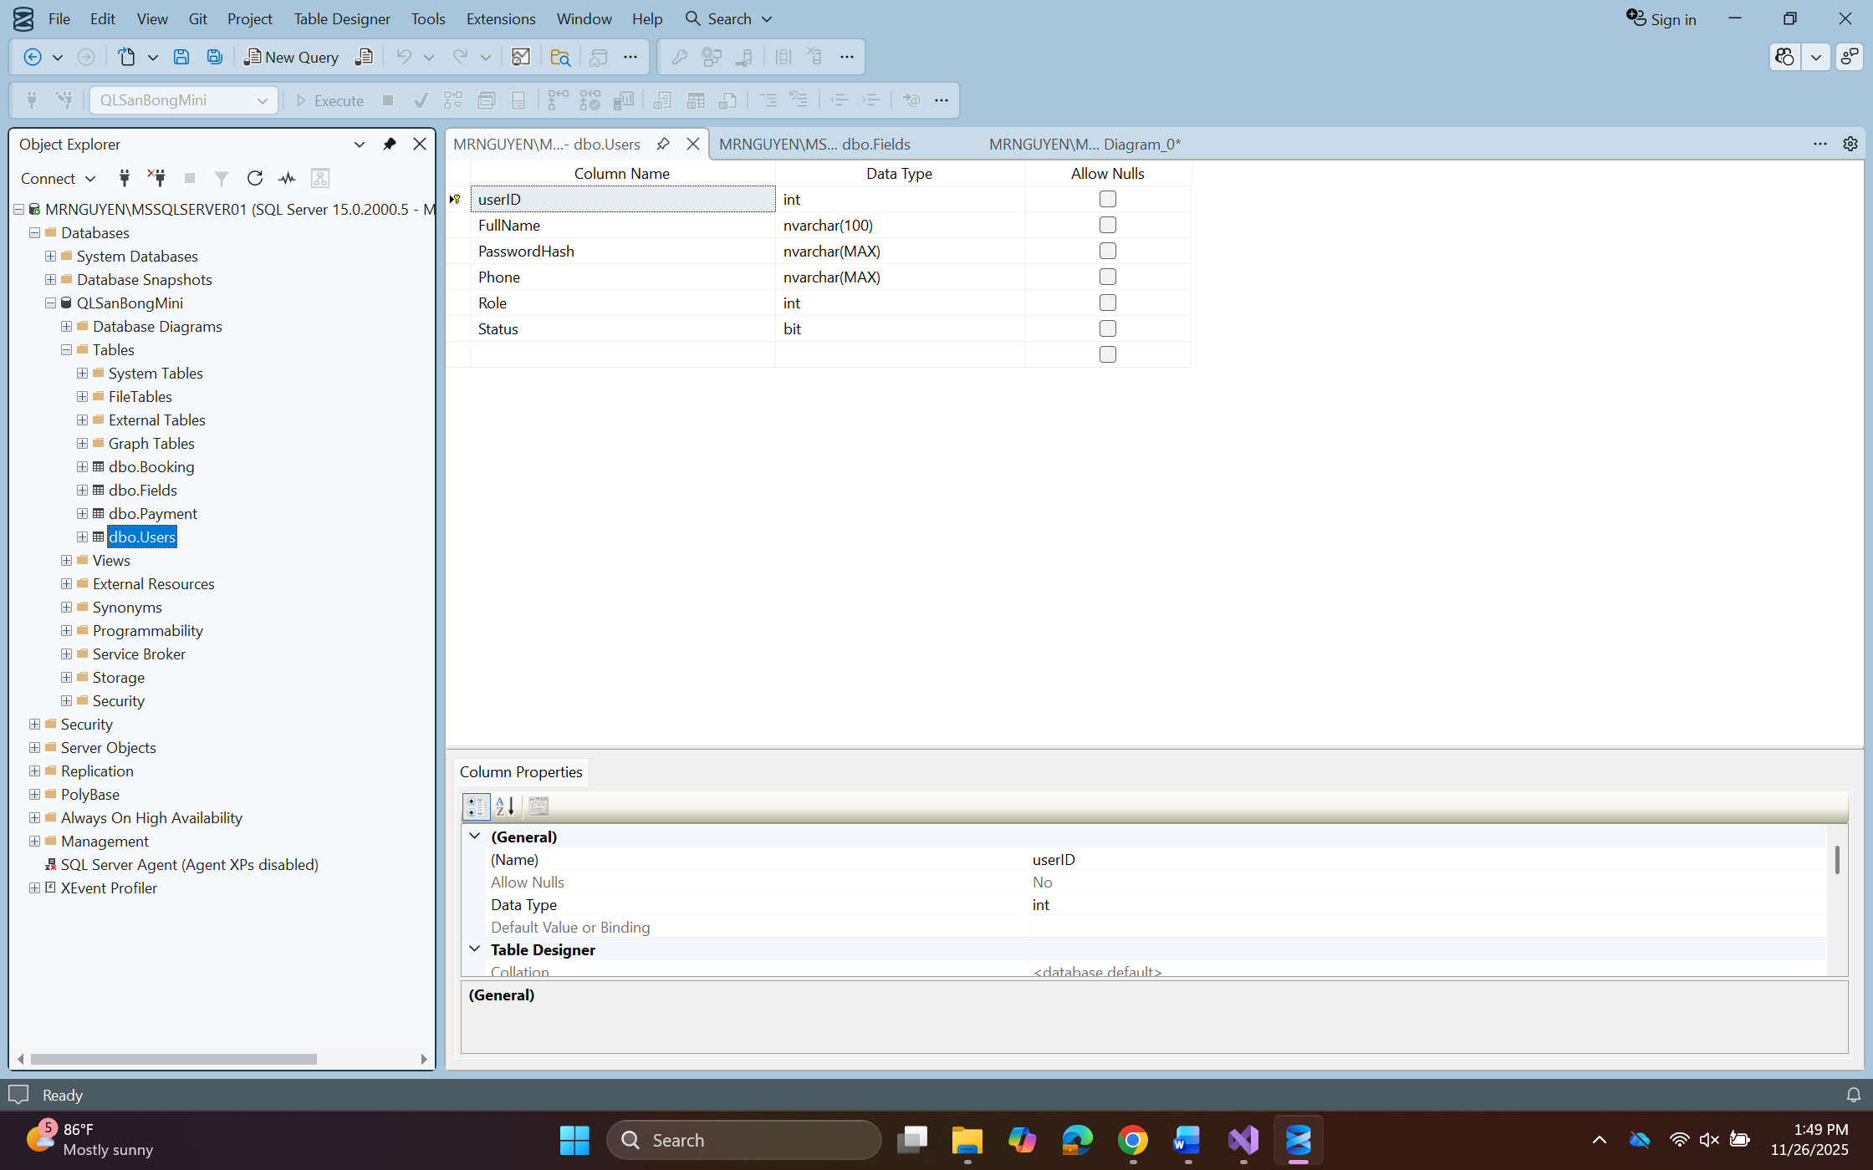
Hình 8: Bảng dữ liệu User
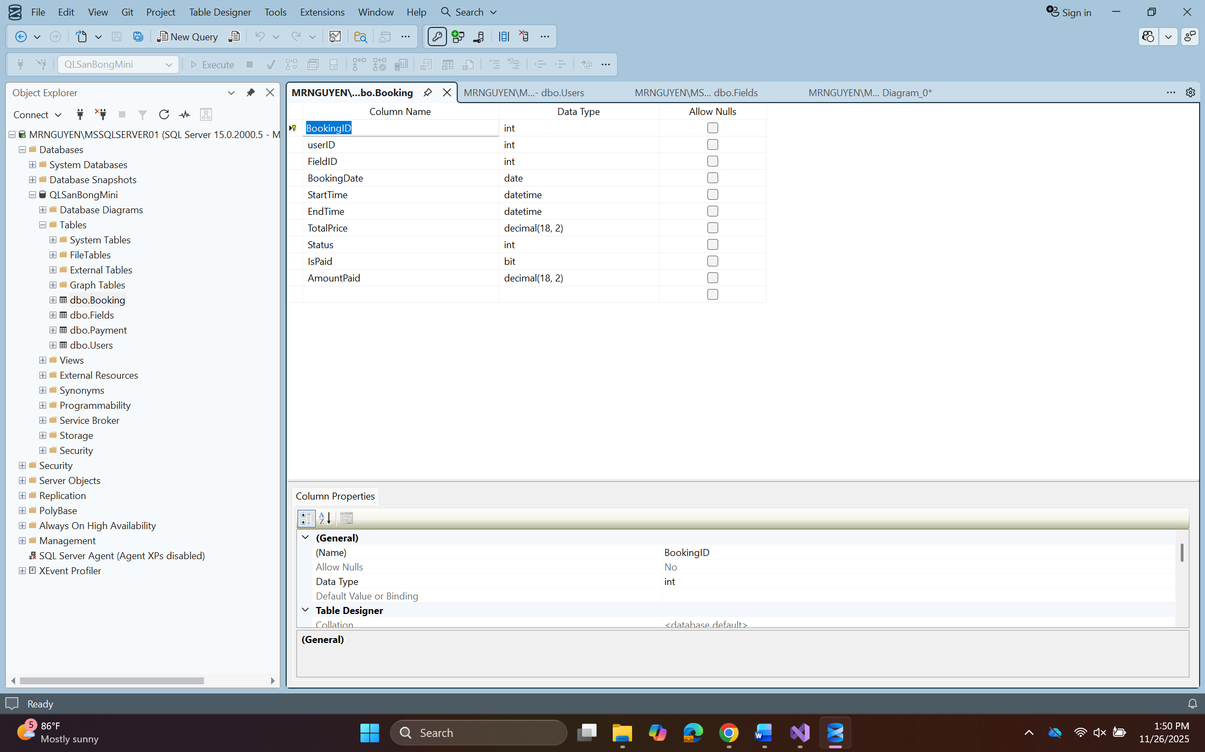
Hình 9: Bảng dữ liệu đặt sân (Booking)
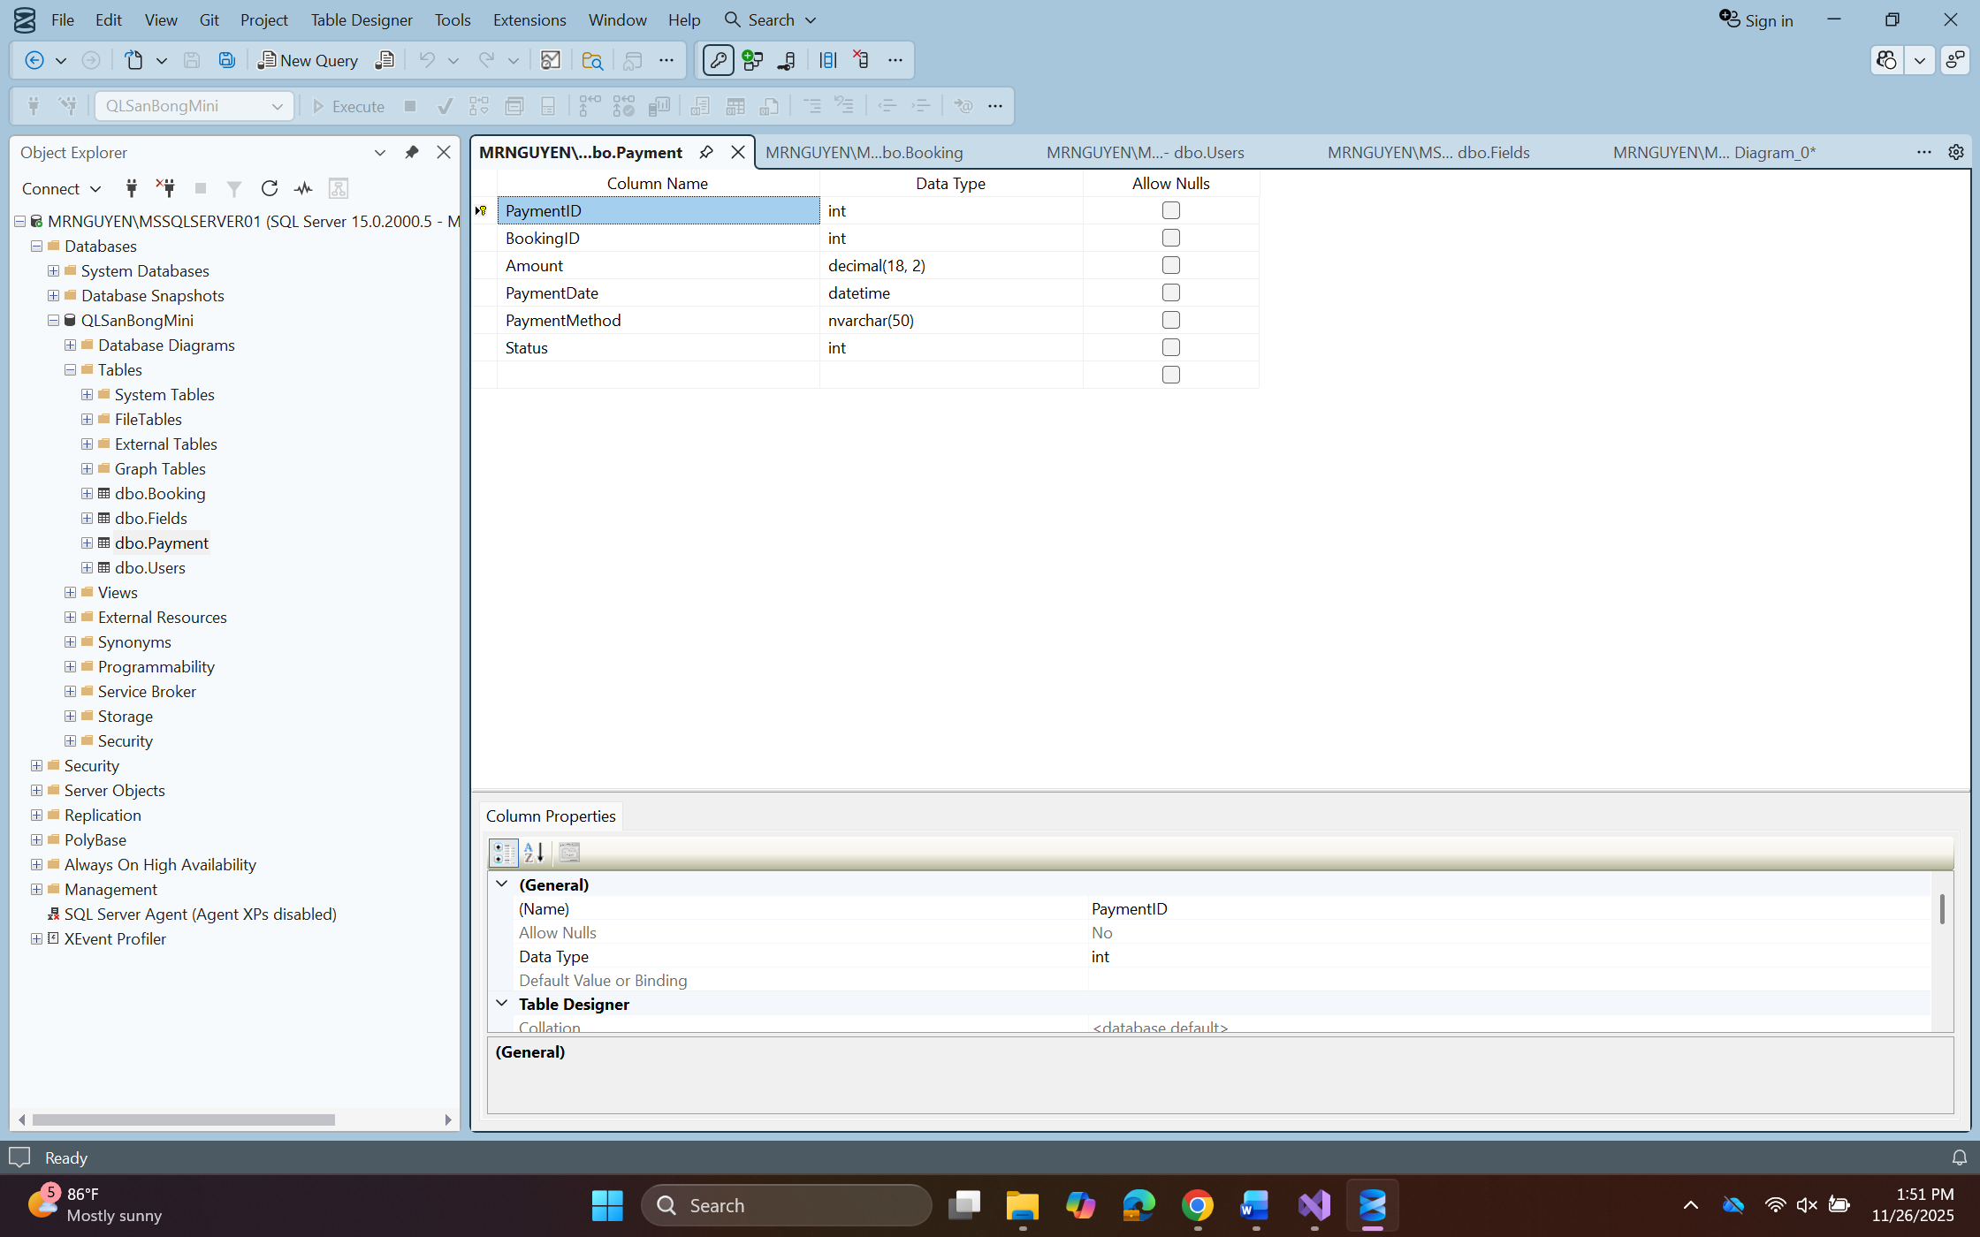
Hình 10: Bảng dữ liệu thanh toán (Payment)

2.5 Lược đồ Use case
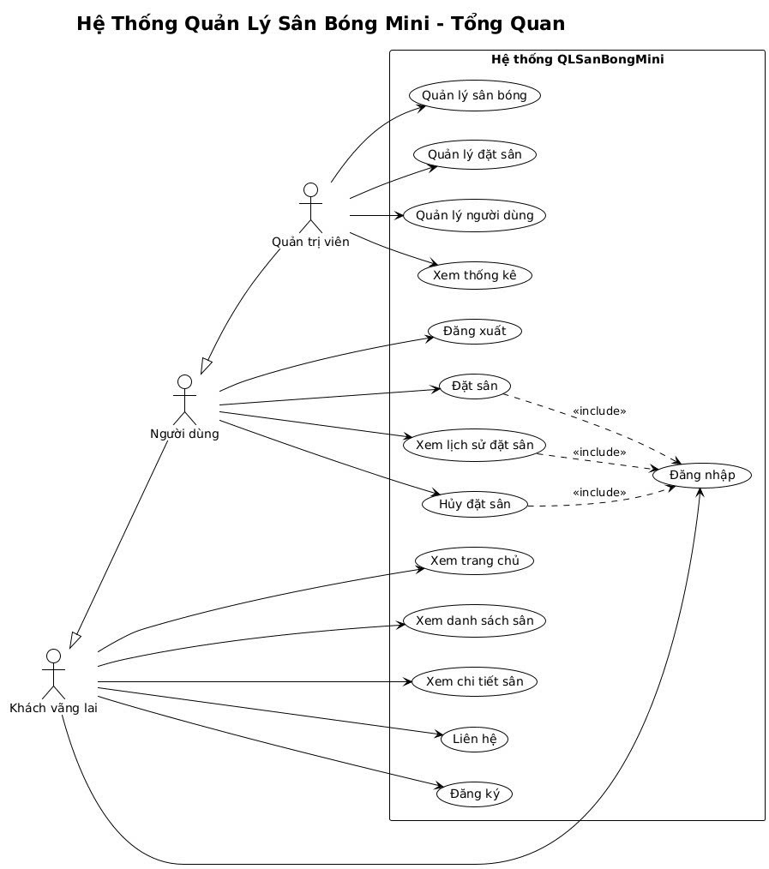
Hình 11: Lược đồ Use Case Tổng quan
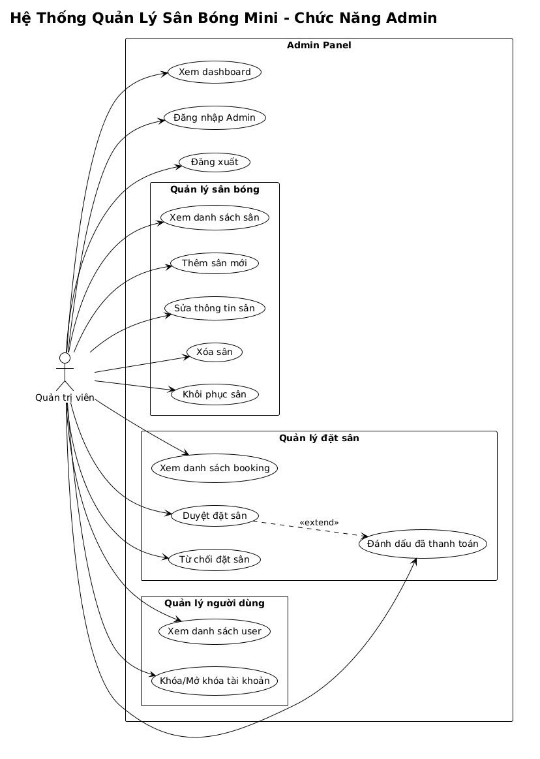
Hình 12: Lược đồ Use Case Admin
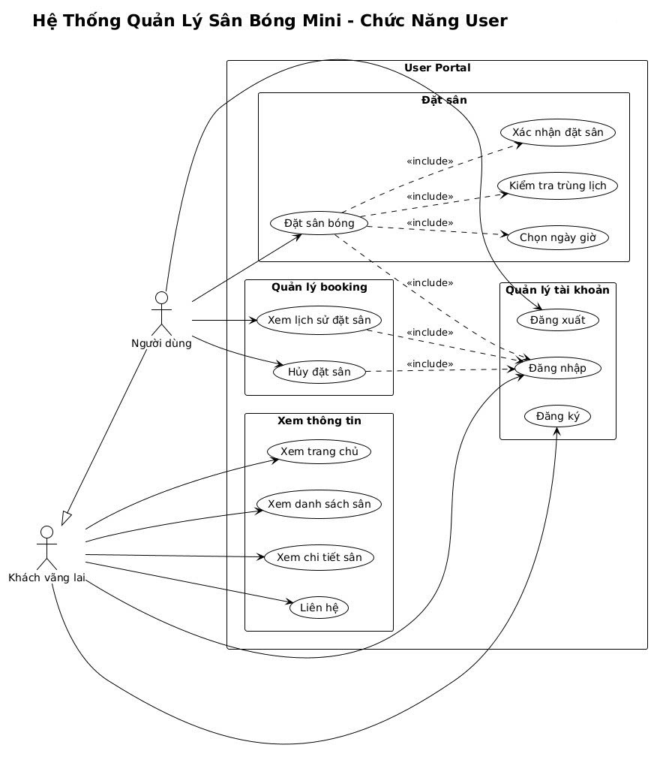
Hình 13: Lược đồ Use Case User

2.6 Kiến trúc hệ thống
Hệ thống được xây dựng theo mô hình MVC (Model – View – Controller) của ASP.NET.
- Thành phần hệ thống
- Model
Đại diện cho dữ liệu (Users, Fields, Bookings, Payments) được quản lý bởi Entity Framework.
- View
Giao diện người dùng viết bằng Razor View Engine + HTML/CSS/Bootstrap.
- Controller
Xử lý logic nghiệp vụ như đặt sân, duyệt đơn đặt sân, đăng nhập…
Công nghệ sử dụng
- ASP.NET MVC 5 (backend + routing)
- SQL Server (database)
- Entity Framework (ORM)
- Bootstrap 4/5 (giao diện)
- HTML5, CSS3, JavaScript (front-end)
- Visual Studio 2022 (IDE)
- SSMS (quản lý CSDL)

CHƯƠNG 3: KẾT QUẢ NGHIÊN CỨU

3.1 Thiết kế giao diện

3.1.1 Giao diện đăng ký và đăng nhập
Ở giao diện đăng ký sẽ dành cho khách sau khi xem sân mà muốn đặt sân, khách sẽ nhập thông tin đăng ký tài khoản bao gồm: Số điện thoại và mật khẩu.
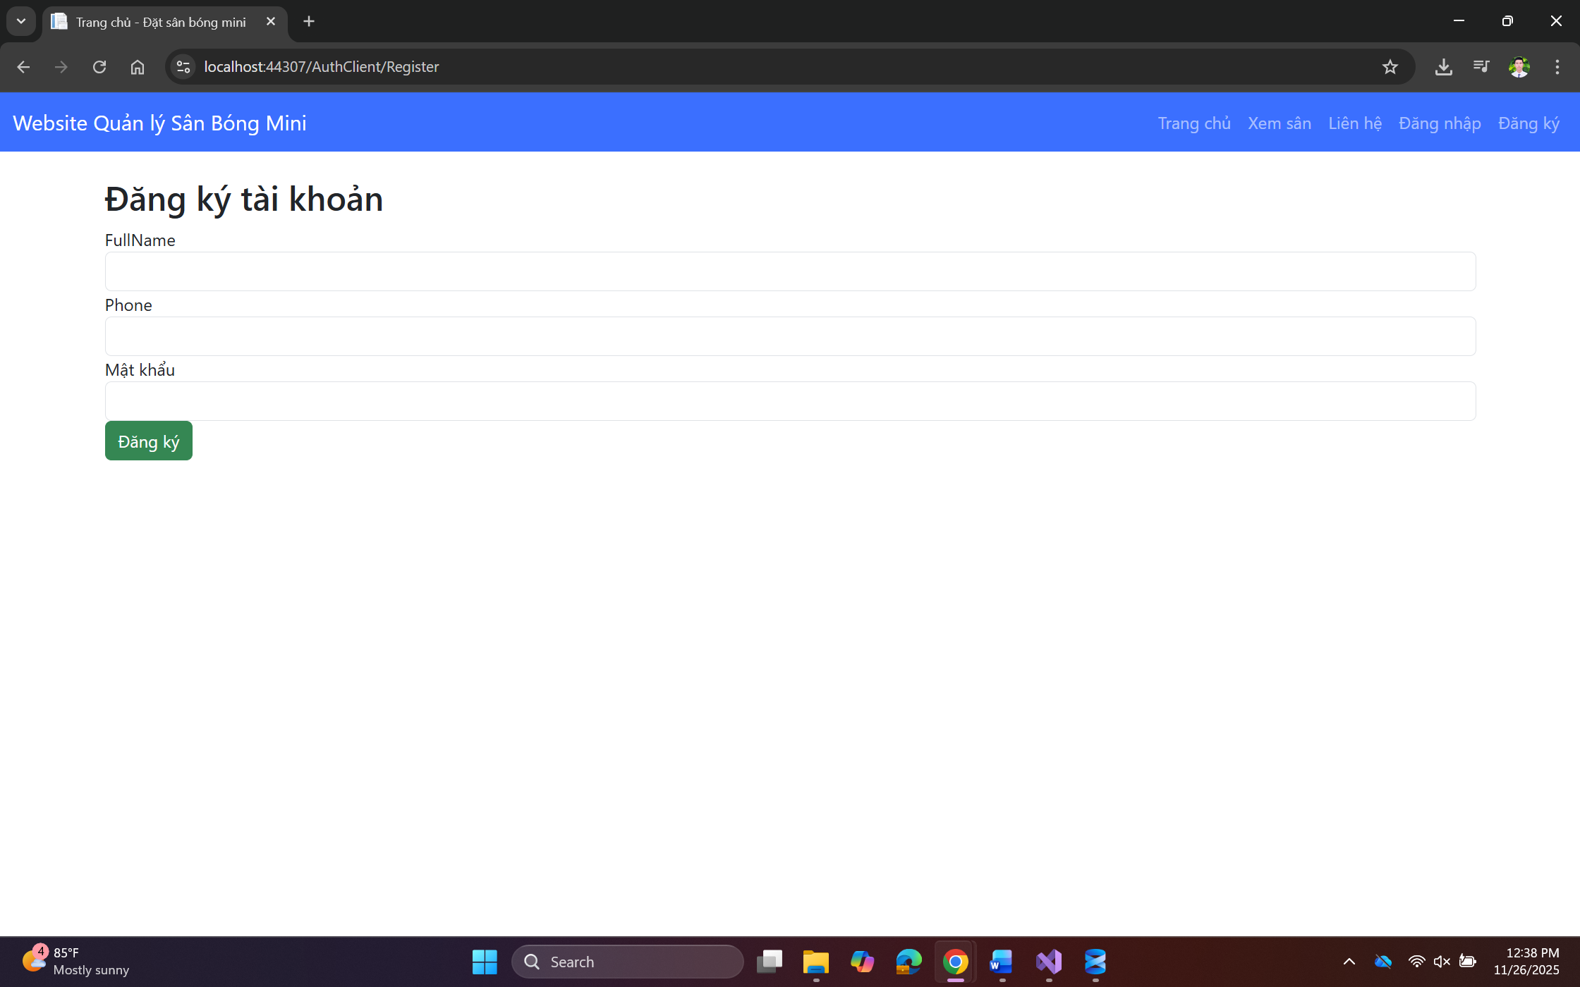
Hình 14: Giao diện đăng ký tài khoản
Ở giao diện đăng nhập, khách sẽ nhập thông tin đăng nhập gồm: Số điện thoại đã đăng ký và Mật khẩu, rồi bấm nút Đăng nhập.
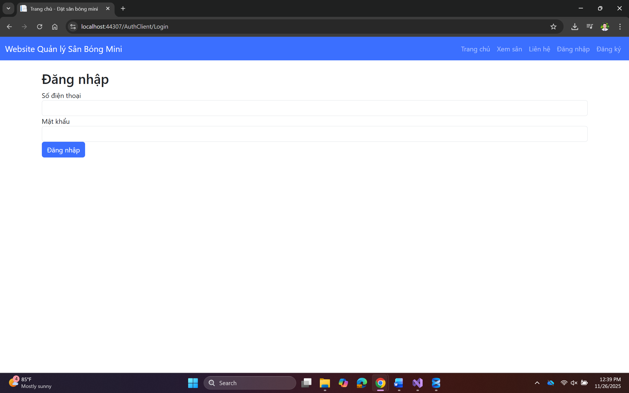
Hình 15: Giao diện đăng nhập tài khoản

3.1.2 Giao diện trang quản trị của Admin
Sau khi admin (Chủ sân) đăng nhập vào hệ thống bằng tài khoản của mình thì sẽ được dẫn đến trang Quản trị của Admin. Ở đây, admin sẽ thấy được các chức năng quản lý của mình: Quản lý người dùng (khách đã đăng ký), quản lý sân, quản lý booking (đơn đặt sân), xem được doanh thu của sân.
Trong mô hình thử nghiệm thì tài khoản admin là:
Số điện thoại: 0985583011; Mật khẩu là: 123
Tài khoản user thử nghiệm là:
Số điện thoại: 0987654321; Mật khẩu là: 123456

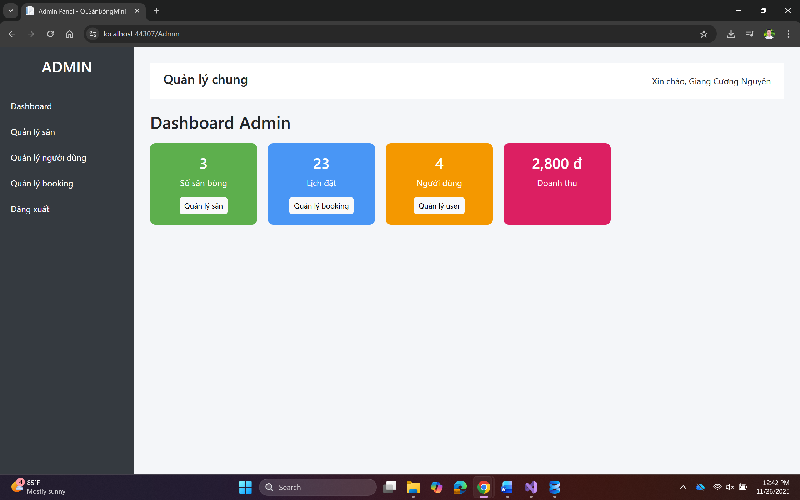
Hình 16: Giao diện trang Dashboard của Admin

3.1.3 Giao diện trang chủ
Ở trang chủ, thì sẽ hiển thị các sân bóng của chủ sân, gồm các thông tin cơ bản của sân, ví dụ như : Tên sân, địa chỉ sân, giá tiền/giờ…
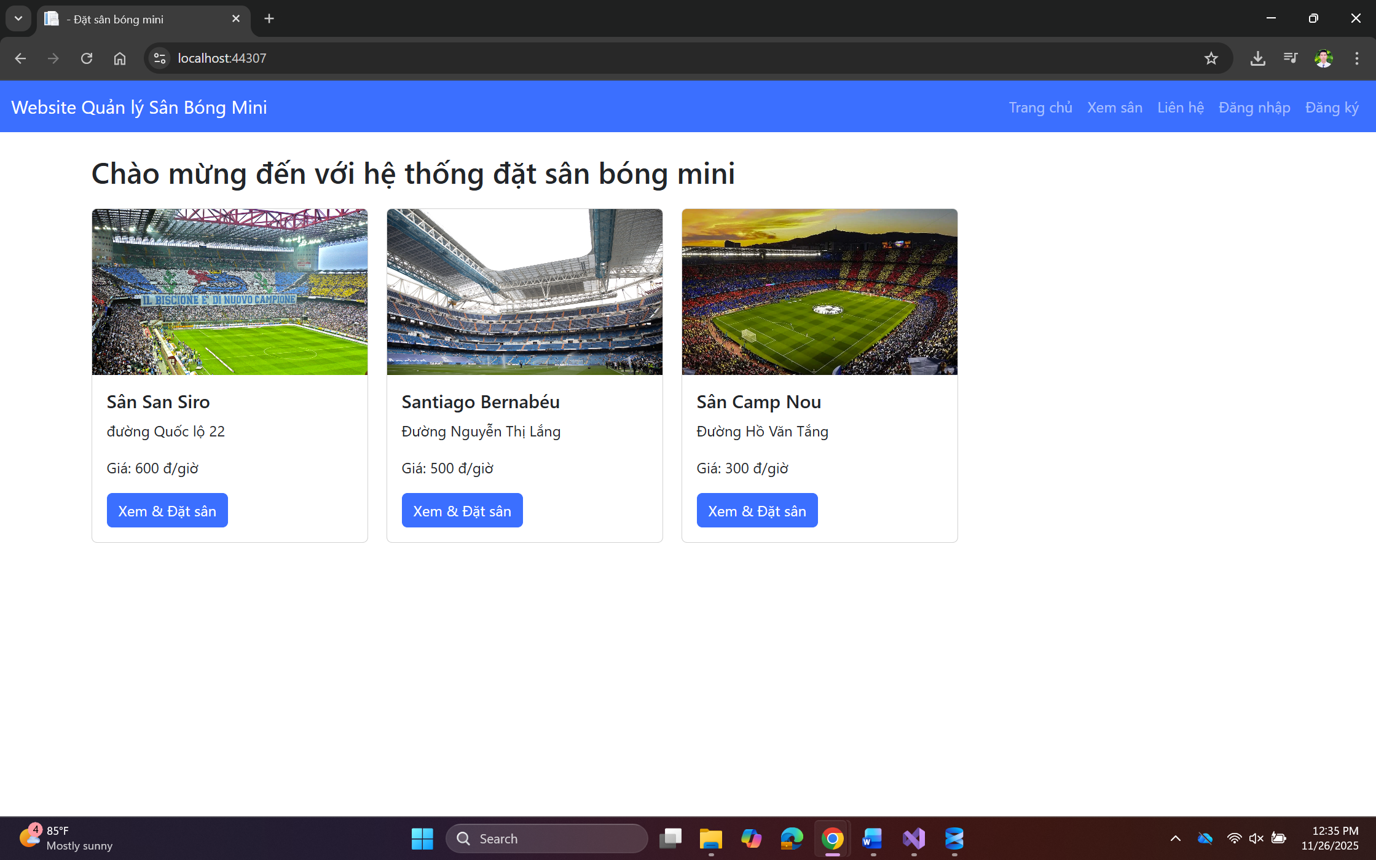
Hình 17: Giao diện trang chủ

3.1.4 Giao diện trang Liên hệ
Trang Liên hệ gồm những thông tin của chủ sân để khách hàng liên hệ khi có nhu cầu.
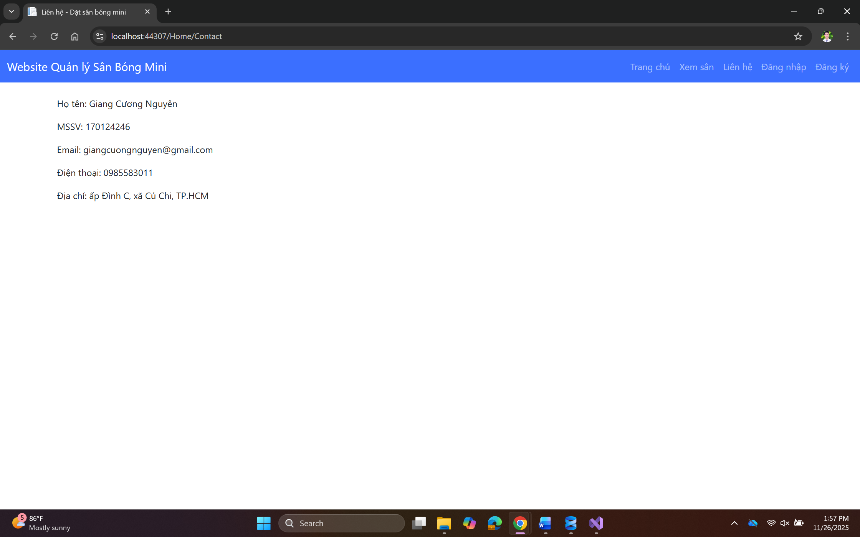
Hình 18: Giao diện trang Liên hệ

3.1.5 Giao diện Thêm sân mới
Chức năng Thêm sân mới: Chủ sân sẽ nhập thông tin của sân mới vào hệ thống: Tên sân, địa chỉ sân, loại sân (sân 5 hay sân 7), số tiền 1 giờ thuê, mô tả sân, đường dẫn đến hình ảnh của sân. Sau đó nhấp vào nút “Thêm sân” thì hệ thống sẽ cập nhật sân mới và hiển thị trên trang chủ.
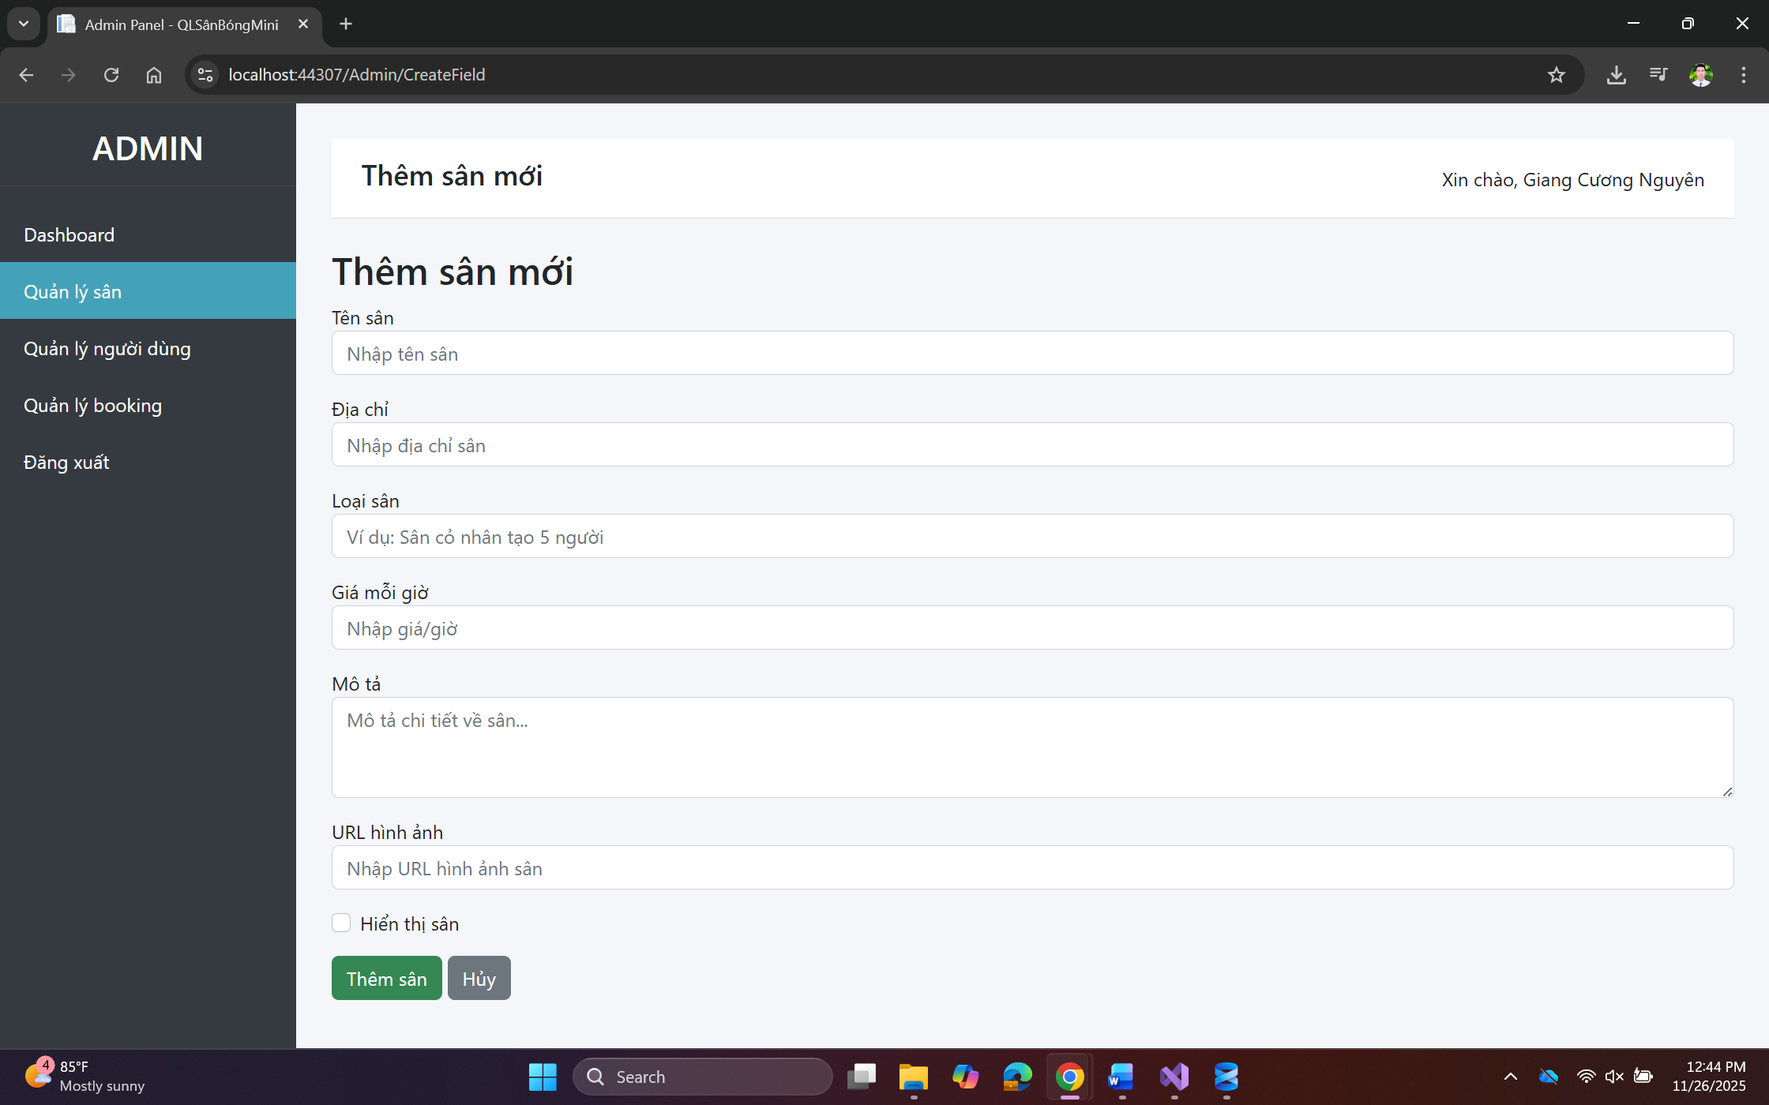
Hình 19: Giao diện trang Thêm sân mới

3.1.6 Giao diện quản lý sân
Ở giao diện Quản lý sân, chủ sân có thể Sửa thông tin sân hoặc ẩn sân (Không hiện sân đó trên trang chủ)
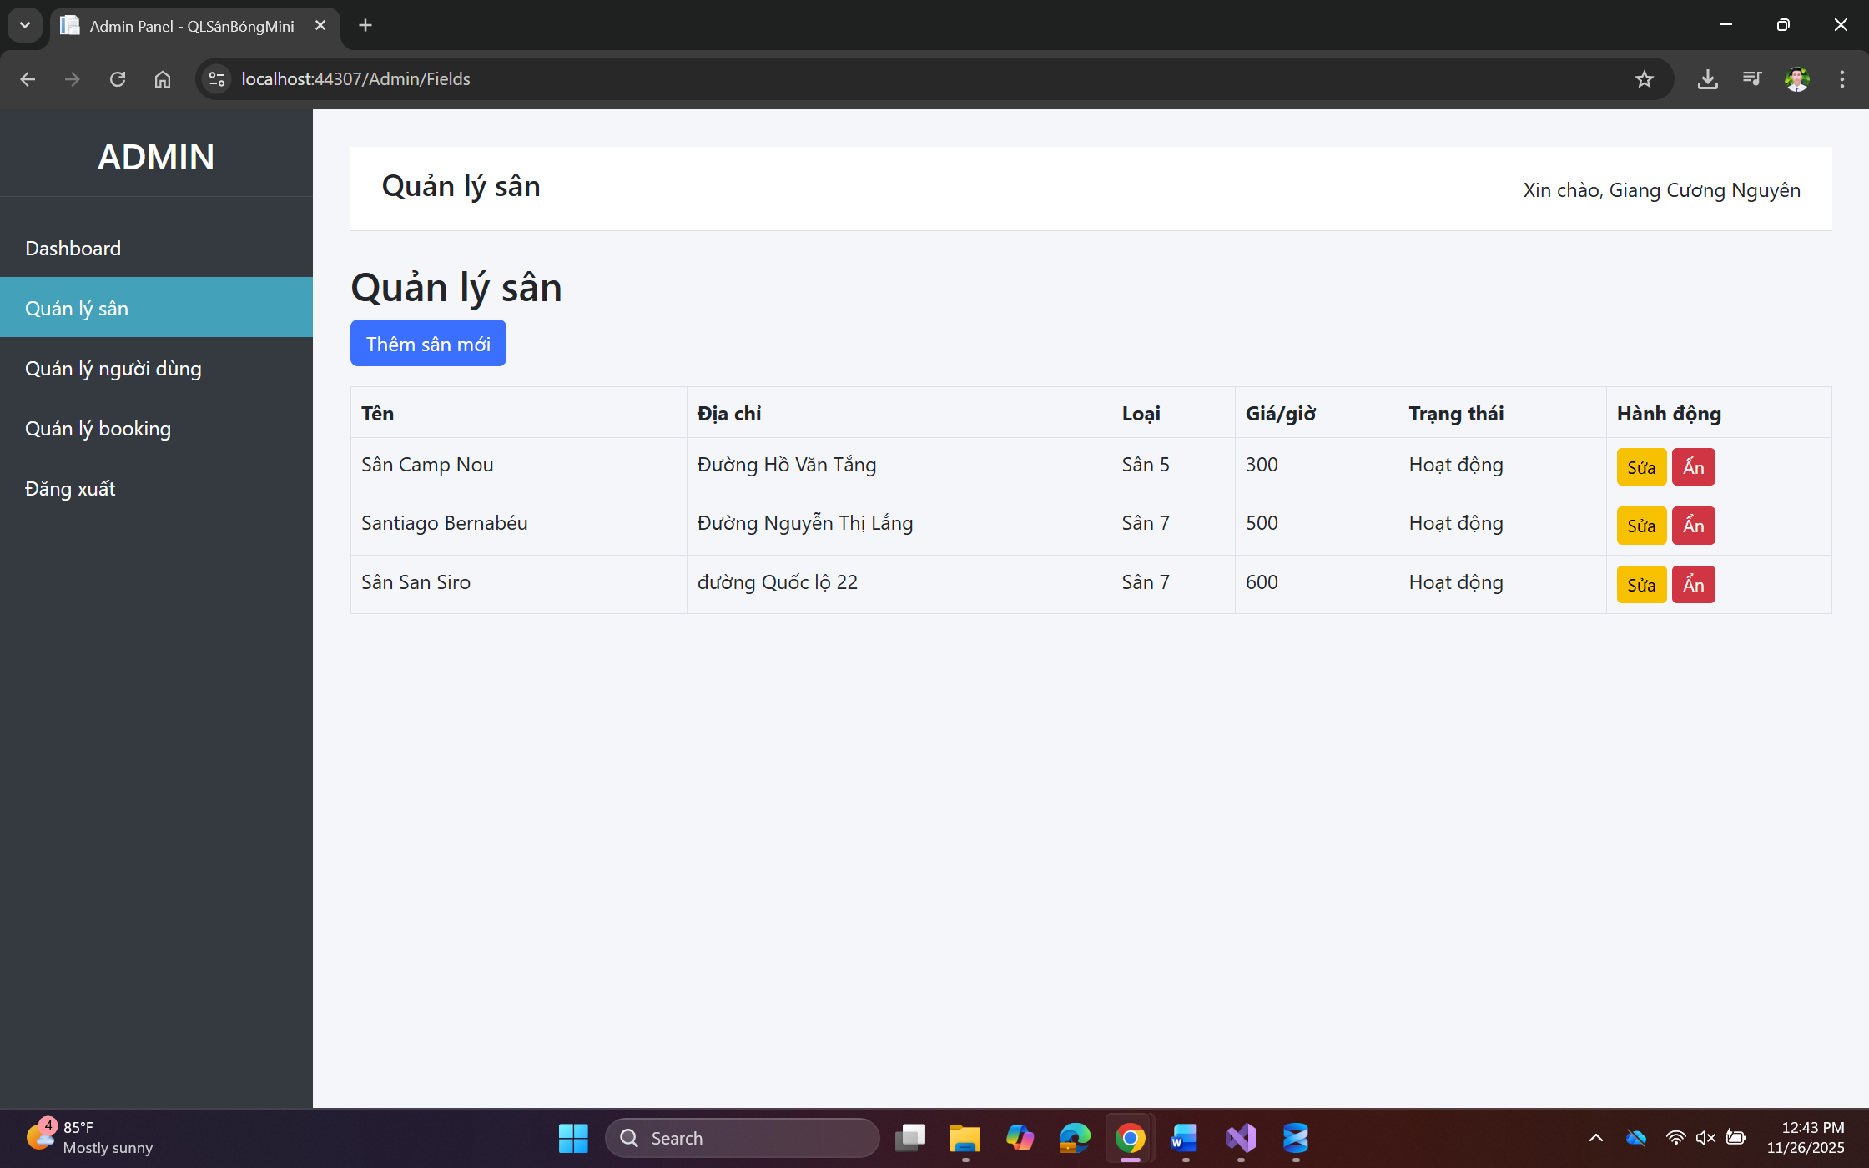
Hình 20: Giao diện Quản lý sân

3.1.7 Giao diện sửa thông tin sân
Ở giao diện Sửa thông tin sân: chủ sân có thể cập nhật lại thông tin của sân khi có thay đổi, ví dụ như: Tên sân, địa chỉ sân, loại sân, giá mỗi giờ, mô tả sân, link đường dẫn đến hình ảnh của sân.
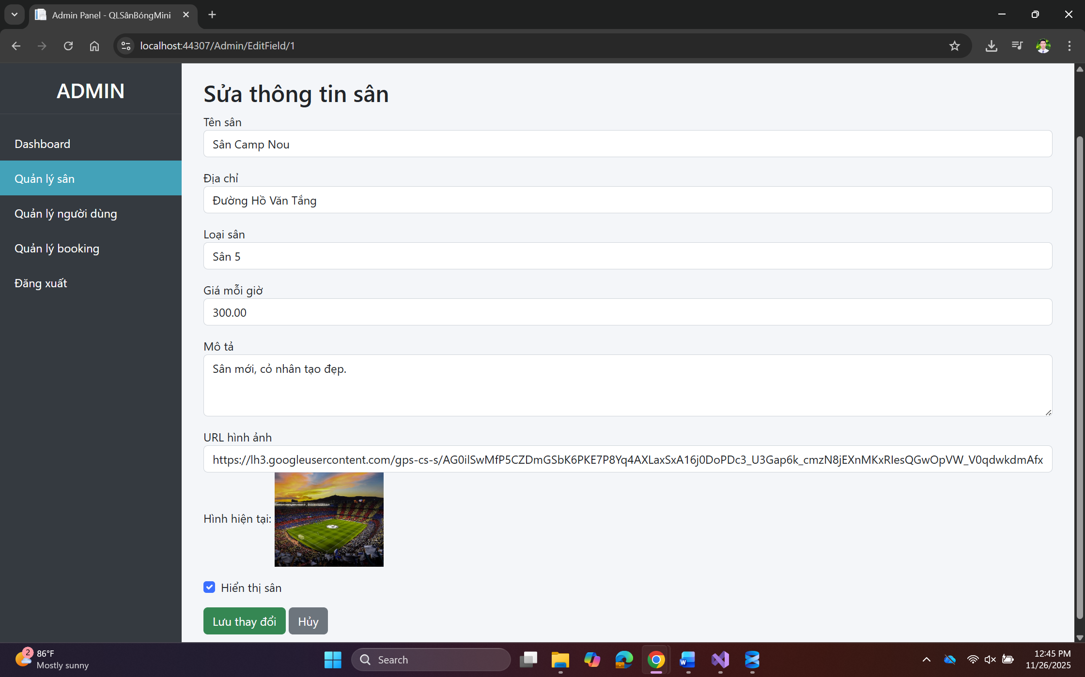
Hình 21: Giao diện Sửa thông tin sân

3.1.8 Giao diện quản lý người dùng
Tại giao diện quản lý người dùng: chủ sân có thể khóa tài khoản của người dùng, hoặc mở lại cho tài khoản đó.
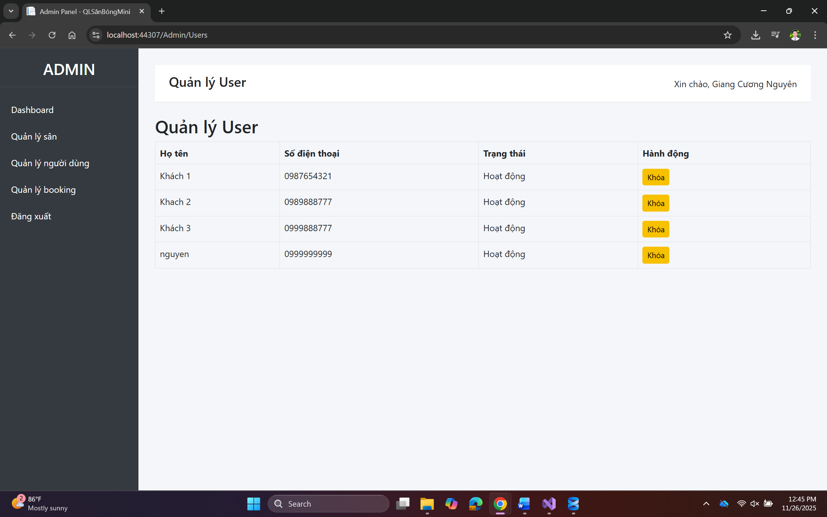
Hình 22: Giao diện Quản lý người dùng

3.1.9 Giao diện Đặt sân của User
Khách sau khi đăng nhập, xem sân và khi đặt sân cần chọn ngày, giờ bắt đầu, giờ kết thúc, nếu giờ đặt không bị trùng thì hệ thống sẽ báo đặt sân thành công và chờ chủ sân duyệt. Nếu trùng thì khách sẽ phải chọn giờ khác.
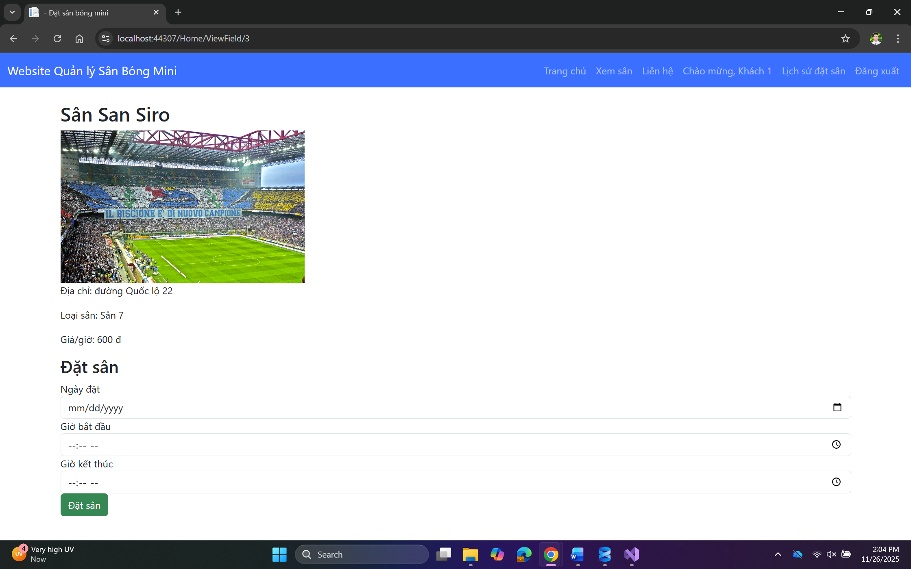
Hình 23: Giao diện đặt sân

3.1.10 Giao diện Quản lý đặt sân
Ở giao diện quản lý đặt sân, chủ sân có thể nhìn thấy tất cả các đơn đặt sân của khách, sau đó tiến hành các thao tác như: Duyệt đơn đặt sân hoặc Hủy đơn đặt sân. Sau khi khách chơi xong sẽ thanh toán bằng tiền mặt cho chủ sân, chủ sân sẽ chọn nút Chưa thanh toán để hệ thống cập nhật doanh thu của sân tại trang quản trị của admin.
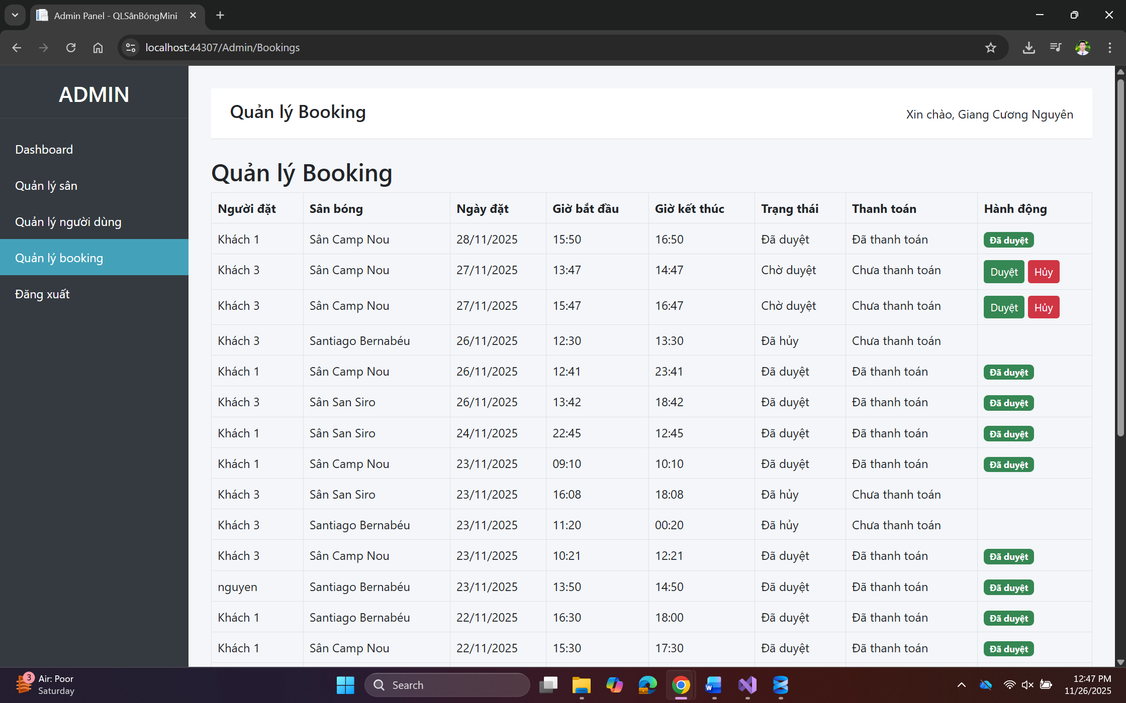
Hình 24: Giao diện Quản lý đặt sân

3.1.11 Giao diện Xem lịch sử đặt sân của User
Khách sau khi đặt sân có thể chọn menu “Lịch sử đặt sân” để xem lại đơn đặt sân của mình, khách có thể Hủy nếu chủ sân chưa Duyệt đơn đặt sân đó.
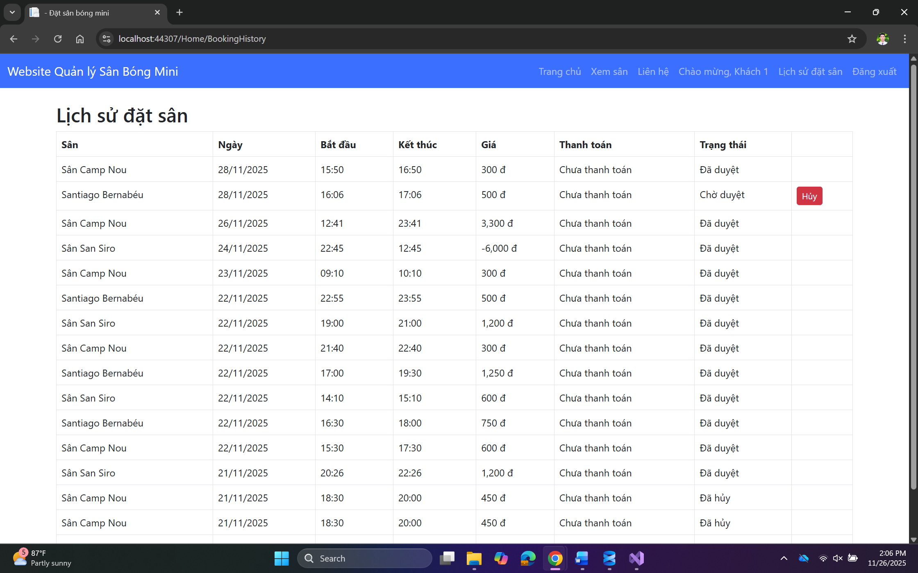
Hình 25: Giao diện xem lịch sử đặt sân của user

3.2 Bảng dữ liệu thực nghiệm
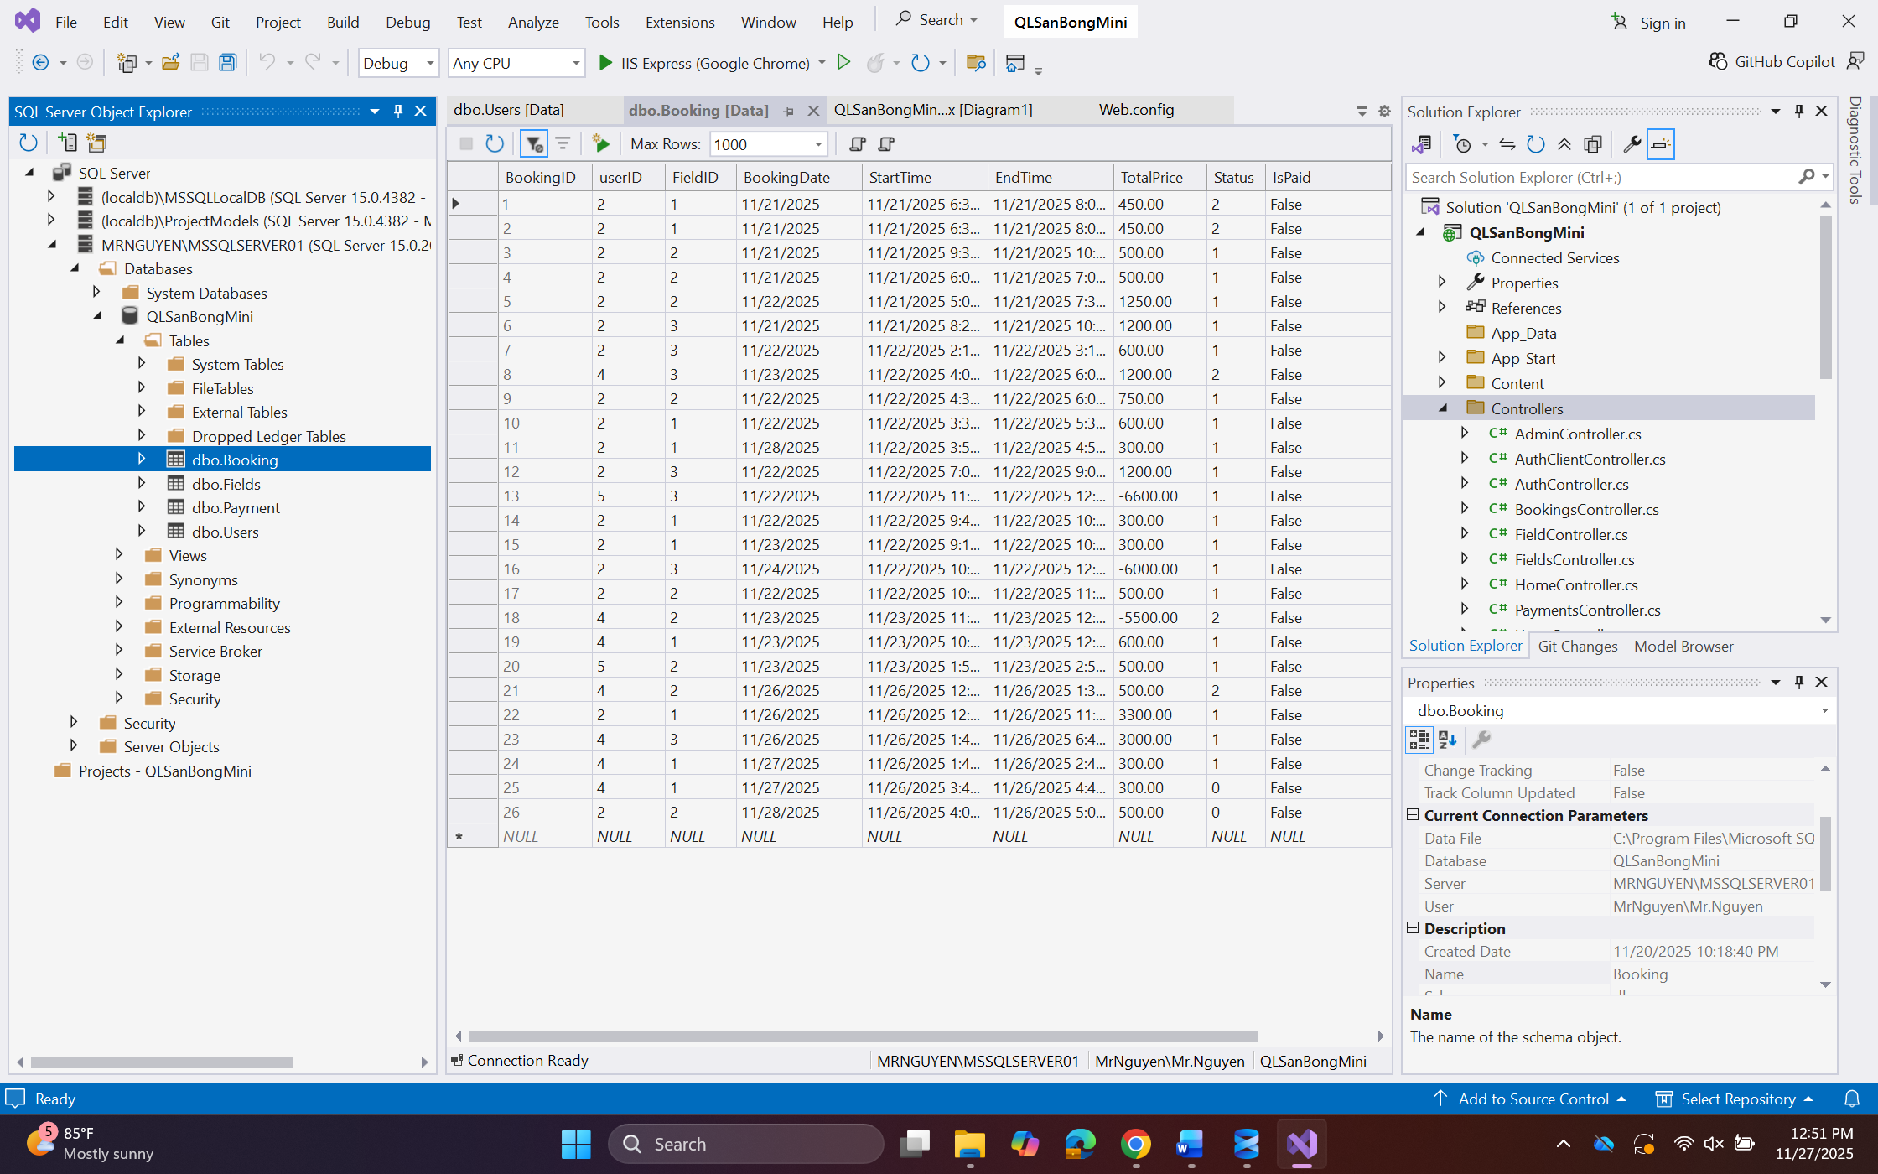
Hình 26: Dữ liệu bảng Booking
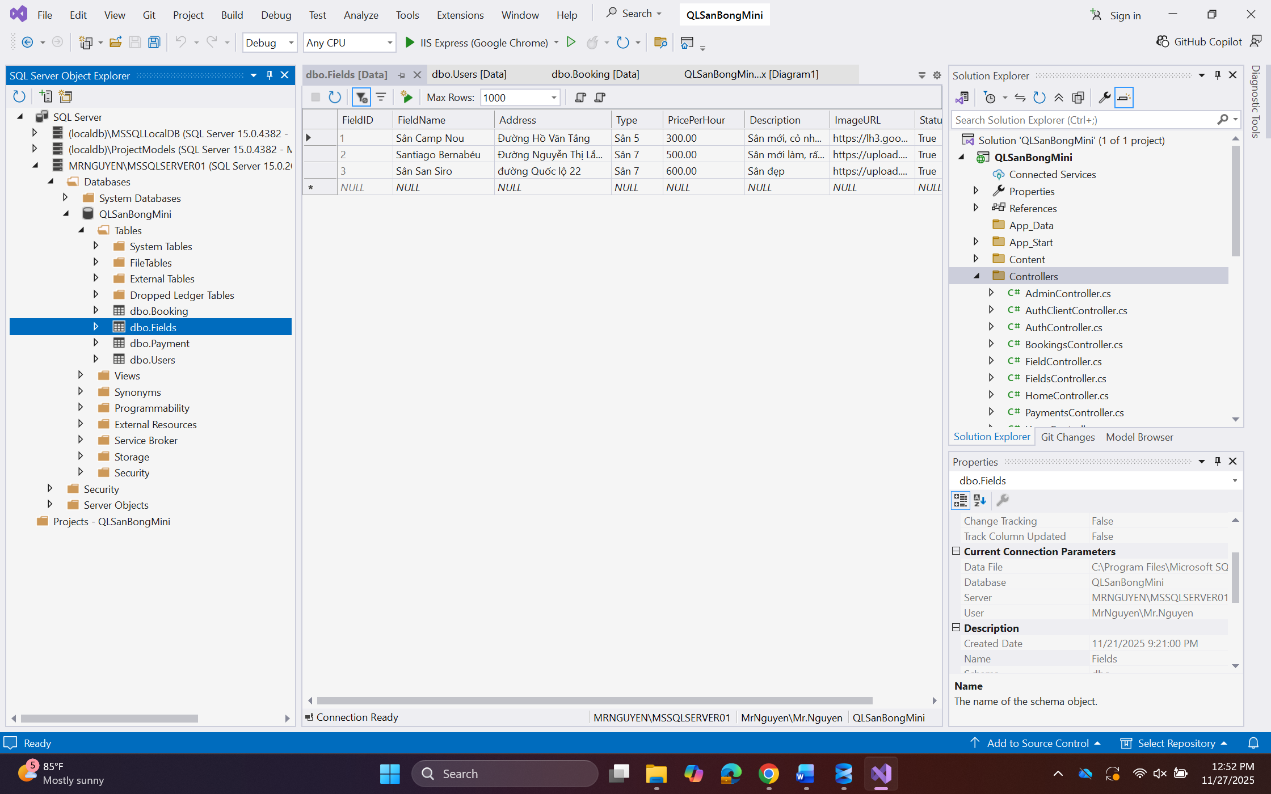
Hình 27: Dữ liệu bảng sân bóng

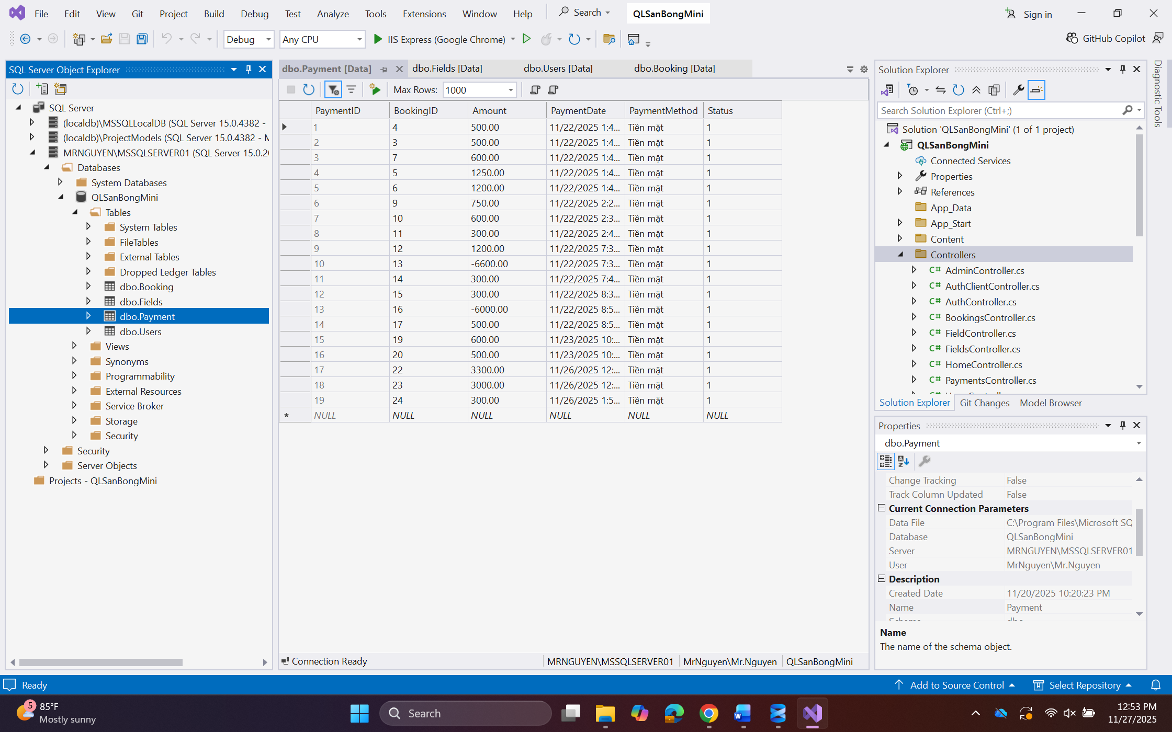
Hình 28: Dữ liệu bảng thanh toán
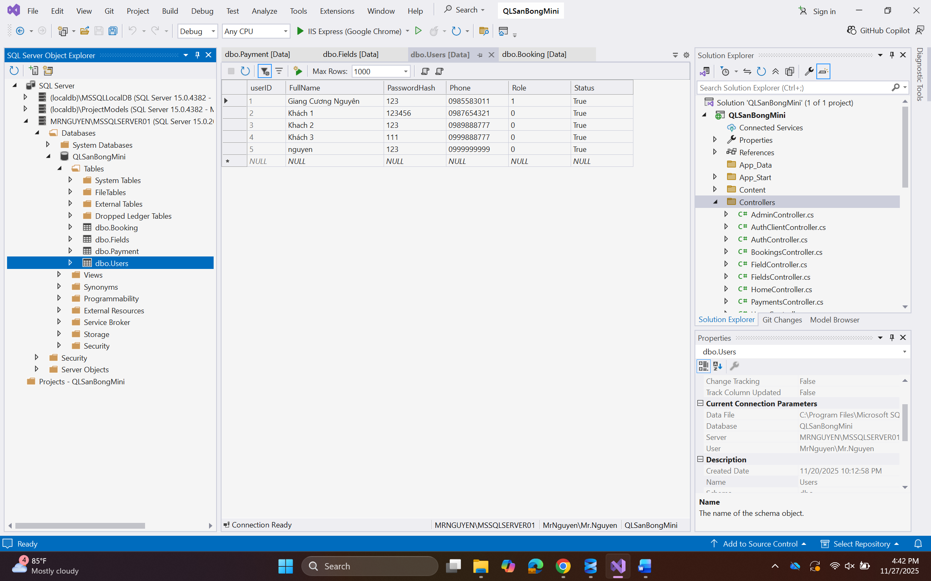
Hình 299: Dữ liệu bảng User

CHƯƠNG 4. KẾT LUẬN VÀ HƯỚNG PHÁT TRIỂN

4.1 Các kết quả đạt được
- Hoàn thành thiết kết cơ sở dữ liệu về Quản lý sân bóng đá mini.
- Xây dựng thành công website Quản lý sân bóng đá mini.
- Hoàn thành các chức năng Quản lý sân bóng mini cơ bảng như thêm, xóa, sửa dữ liệu.
- Hoàn thành chức năng đặt sân, xem lịch sử đặt sân, quản lý sân bóng, quản lý book sân.

4.2 Hạn chế, hướng phát triển

4.2.1 Hạn chế:
- Chưa xử lý một số lỗi bảo mật cho trang web.
- Thiết kế cơ sở dữ liệu chưa được hoàn chỉnh và đầy đủ, chuyên nghiệp cho một trang web Quản lý sân bóng đá mini.

4.2.2 Hướng phát triển:
- Sử dụng công nghệ Web API để tiếp tục phát triển website. Web API giúp người dùng tương tác với website một cách hiệu quả.
- Phát triển thêm một số tính năng cho website như:
  - Sau khi đăng ký sẽ có mã OTP xác thực gửi đến số điện thoại đăng ký.
  - Khách hàng có thể thanh toán online khi đặt sân.
  - Bảo mật nâng cao cho trang web.
  - Hoàn thiện thông báo theo thời gian thực các chức năng nâng cao: xử lý booking sân, thanh toán, thống kê doanh thu.

DANH MỤC TÀI LIỆU THAM KHẢO
1. Get started with ASP.NET Core MVC: https://learn.microsoft.com/en-us/aspnet/core/tutorials/first-mvc-app/start-mvc?view=aspnetcore-8.0&tabs=visual-studio
2. Chuyên đề ASP.NET - Tài liệu tham khảo của khóa học: https://lms2tvu.onschool.edu.vn/my-courses/10006/
3. Get started with Bootstrap: https://getbootstrap.com/docs/5.3/getting-started/introduction/
4. Microsoft, “Entity Framework 6 Documentation,” Microsoft Learn, 2024: https://learn.microsoft.com/en-us/ef/
5. Microsoft, “SQL Server Documentation,” Microsoft Learn, 2024: https://learn.microsoft.com/en-us/sql/
6. W3Schools, “ASP.NET MVC Tutorial” 2024: https://www.w3schools.com/aspnet/mvc_intro.asp
7. Hướng dẫn tạo mục lục tự động trong Microsoft Word: https://www.youtube.com/watch?v=HUKMLsVWMP4
Link Github: https://github.com/nguyengc301188/ASPNET-DK24TTC2-giangcuongnguyen

